UNIVERSIDAD AUTÓNOMA DEL ESTADO DE MÉXICO





FACULTAD DE QUÍMICA

IMPLEMENTACION DE MEJORAs para el departamento de calidad y produccion dentro de una empresa farmaceutica

MEMORIA EXPERIENCIA LABORAL
QUE PARA OBTENER EL TÍTULO DE
QUIMICO EN ALIMENTOS

PRESENTA:
JOSUE GALVAN TORRES

DIRECTOR:
Dr. JULIAN CRUZ OLIVARES

TOLUCA, MÉXICO. JUNIO 2017

DEDICATORIA

A MI PAPA:
Con profundo agradecimiento a ti papá,
por ayudarme a la construcción de mí proyecto de vida y hacer que verdaderamente crea en mí.
Gracias papá por tu amor, por tu comprensión y eres quien hizo que todo esto fuera posible, a ti te debo gran parte de lo que soy

DIRECTOR
Al Dr. Julián Cruz Olivares por su amabilidad, buena disposición, paciencia, por el tiempo que me dedico para que este trabajo culminara exitosamente, mi agradecimiento sincero.

A DIOS
Solo pensar en ti, me da fuerzas para seguir adelante… A ti que eres día a día el aire que me permite seguir adelante… A ti que me has dado toda la fuerza para lograr todo.

DOCENTES
Agradezco a Dios por los docentes que a lo largo de todos mis años de estudios, no solamente en la Universidad, contribuyeron a formarme y forjar en mí una conciencia de responsabilidad sobre todo con lo que se realiza en esta única vida en beneficio de los demás.
INDICE

1. RESUMEN 6
2. OBJETIVO GENERAL 7
3. OBJETIVO PARTICULAR 7
4. importancia de la tematica 8
5. descripción del puesto o empleo 9
5.1. Supervisor de calidad 10
5.2. Supervisor de producción 11
5.3. Jefe de producción 12
6. problemática identificada 12
7. justificacion 15
8. IMPORTANCIA DE LA INOCUIDAD EN LA MANUFACTURA 17
9. buenas practicas de fabricaciÓn 18
9.1. CONTAMINANTES DE DISPOSITIVOS MEDICOS 19
10. CLASIFICACION DE LOS DISPOSITIVOS MEDICOS 19
11. ORGANIZACIÓN 20
ORGANIZACIÓN FORMAL 20
ORGANIZACIÓN INFORMAL 21
DISEÑO ORGANIZACIONAL 21
DISEÑO DEPARTAMENTAL 23
DISEÑO DE CARGOS 23
12. ORGANIGRAMA 24
13. PERSONAL 25
14. INSTALACIONES 29
ALMACENES 30
AREAS DE PRODUCCION 30
DEPARTAMENTO DE CONTROL 30
15. LIMPIEZA Y DESINFECCIÓN 31
LIMPIEZA 31
SANITIZACIÓN 32
DESINFECCIÓN 33
➢ DESINFECCIÓN QUÍMICA 33
➢ DESINFECTANTE DE ALTO NIVEL 33
➢ DESINFECTANTES DE NIVEL INTERMEDIO 34
➢ DESINFECTANTES DE BAJO NIVEL 34
16. CINÉTICA Y DISTRIBUCIÓN DE LA POBLACIÓN BACTERIANA 34
17. informe desarrollada de las actividades 37
➢ SUPERVISOR DE CALIDAD 37
➢ Muestro, Inspección y Dictamen de Material de Envase y Empaque 39
➢ VERIFICACIÓN DE DEVOLUCIÓN DE PRODUCTO TERMINADO 41
➢ VERIFIACIÓN DE SURTIDO DE INSUMOS 43
➢ DICTAMEN Y LIBERACIÓN DE PRODUCTO TERMINADO 44
➢ MUESTREO EN CONTENEDORES 46
➢ INPECCION POR ATRIBUTOS 47
➢ RECEPCION Y MUESTRO DE MATERIA PRIMA 49
➢ VERIFICACION DE DESPEJE Y ARRANQUE DE LINEA 51
➢ ENCARGADO DE DESARROLLO DE NUEVOS PRODUCTOS 51
➢ ¿QUÉ ES EL DESARROLLO DE NUEVOS PRODUCTOS? 52
➢ IMPORTANCIA DEL DESARROLLO DE NUEVOS PRODUCTOS 53
➢ BENEFICIOS DEL DESARROLLO DE NUEVOS PRODUCTOS 53
➢ ELABORACION DE CERTIFICADOS DE MATERIA PRIMA 55
➢ ELABORACION DE CERTIFICADO DE MATERIAL DE ENVASE Y EMPAQUE. 55
➢ ESTABLECER LOS LINEAMIENTOS PARA ELABORAR PROTOCOLO DE ESTABILIDADES 56
➢ SUPERVISOR DE PRODUCCIÓN 58
➢ CLASIFICACION DE LAS AREAS DE FABRICACIÓN 58
➢ REGISTRO DE ACTIVIDADES EN BITACORAS 60
➢ DESPEJE Y LIBERACION DE AREAS 60
➢ LIMPIEZA Y SANITIZACION DE AREAS DE FABRICACION Y ACONDICIONAMIENTO 61
➢ PREPARACIÓN DE SOLUCIONES DE DETERGENTES, DESINFECTANTES Y ALCOHOL AL 70% 63
➢ MANEJO Y ENTREGA DE RESIDUOS PELIGROSOS 65
➢ SOLICITUD Y RECEPCION DE LOS ENVASES PRIMARIOS 67
➢ RECEPCIÓN Y TRANSPORTE DE MATERIA PRIMA 68
➢ ALMACENAMIENTO Y TRANSPORTE DE LA MATERIA PRIMA 68
➢ JEFEE DE PRODUCCIÓN 71
18. SOLUCIONES DESARROLLADAS Y ALCANCES 72
➢ Área de calidad 72
➢ AREA DE PRODUCCIÓN 76
➢ PROCEDIMIENTO DE FABRICACION 83
19. CONTROL DE FABRICACION Y ACONDICIONAMIENTO 90
20. PRODUCTIVIDAD 91
21. ANALISIS DE RESULTADOS 93
22. CONCLUSIONES 96
23. INDICE DE FIGURAS, 97
24. INDICE DE TABLAS 98
25. INDICE DE GRAFICAS 98
26. BIBLIOGRAFIA 99

RESUMEN
Para garantizar la calidad e inocuidad de los dispositivos médicos elaborados dentro de la industria, se deberá de contar con los requerimientos necesarios mencionados en la normatividad nacional NOM-241-SSA1-2012 “Buenas prácticas de fabricación para establecimientos dedicados a la fabricación de dispositivos médicos”.
La implementación de las Buenas Prácticas de Fabricación, es parte fundamental de un sistema de gestión de la calidad; el cual es una decisión estratégica de la organización. El diseño e implementación del mismo, está influenciado por el producto fabricado, proceso empleado, tamaño y estructura de la organización.
Para evitar contaminación cruzada y lograr la calidad e inocuidad en la fabricación del producto, el personal encargado de producción y encargado de calidad implementó el proceso de ingreso del personal a las instalaciones, así como la recepción y flujos de entrada y salida de los materiales al área de fabricado y acondicionado.
El área de Calidad generó capacitaciones de ingreso a la planta al personal operativo y administrativo, teniendo como objetivo disminuir la contaminación en la fabricación. El responsable de producción genera planificaciones y estrategias de operaciones para disminuir tiempos de fabricado o acondicionado, teniendo como objetivo disminuir el porcentaje de merma del producto.
Teniendo como conclusión conocer la forma correcta de manipulación de la materia prima, así como; registros y reportes de procesos y teniendo como logro garantizar la inocuidad del producto y aumentar utilidades económicas en cada producto y como objetivo final obtener los GMP por parte de COFEPRIS.

OBJETIVO GENERAL
Establecer la metodología de fabricación de los productos y necesarios para garantizar la inocuidad y calidad del producto, así como adecuar toda la documentación de calidad y producción necesaria para obtener los GMP por parte de COFEPRIS.

OBJETIVO PARTICULAR
Capacitar a todo personal que quiera ingresar a la planta sobre las buenas prácticas de manufactura.
Establecer lineamientos de inocuidad en la fabricación de dispositivos médicos y garantizar la calidad del producto.
Implementar y capacitar al personal de producción sobre el llenado de reporte en cada uno de los procesos.
Establecer los procedimientos de calidad y producción que ayuden a mejorar la inocuidad de la fabricación de los dispositivos médicos, así mismo mejorar los tiempos para cada una de las actividades que se efectúan en la fabricación.
Actualizar la documentación necesaria para la generación de certificado de buenas prácticas de manufactura emitido por COFEPRIS.

importancia de la tematica
Al ingresar a la planta, tiene como objetivo aumentar la confianza de los clientes y ayudar a desarrollar nuevos productos, teniendo como consideración las especificaciones de cada uno de los productos del cliente, así como llevar los registros y reportes necesarios de cada uno de los procesos de fabricado y acondicionado, teniendo como finalidad obtener el certificado de buenas prácticas de fabricación de COFEPRIS.
El certificado de buenas prácticas de fabricación, aplica para la fabricación de fármacos, medicamentos y dispositivos médicos comercializados en el país, con el objeto de comprobar que se cumplen con los requisitos necesarios para su proceso de conformidad con la Normatividad aplicable, y así asegurar que se cuenten con insumos para la salud, seguros y eficaces. (COFEPRIS, 2016).
Los gobiernos que no puedan efectuar evaluaciones previas a la comercialización de dispositivos importados o fabricados en su propio país podrían garantizar el cumplimiento de la reglamentación aprovechando el trabajo realizado en los principales países productores de dispositivos médicos. (OMS, 20 Aveniu appia).
El reto para México es convertir esta ventana de oportunidad en un ecosistema de innovación de alto valor agregado a nivel nacional, en un sector de empleos de calidad altamente remunerados, de atracción de inversión y talento, así como generador de polos de competitividad ligados a redes internacionales de innovación. Para lograr esto, es necesario establecer objetivos ambiciosos centrados en las capacidades del país, entender el entorno y los retos a los que se enfrenta el sector y definir las estrategias para que la industria. (PROMEXICO, SEPTIEMBRE 2011).
El desarrollo de nuevos productos es importante a nivel empresa, ya que en las empresas de venta directa presentar nuevos productos en el catálogo representa en belleza el 40% de sus ventas, es por ello que siempre están en busca de nuevos conceptos o bien tendencias que puedan ser atractivas a su mercado, (AMVD, 2015)

descripción del puesto o empleo
En la línea de tiempo que se describe en la figura 1 “línea de tiempo de puesto”, se refleja la evolución y trayectoria que se ha contado durante la estancia en la industria, y teniendo la responsabilidad y compromiso en el trabajo.
Figura 1- Línea de tiempo de puesto
Relación:
1.- Proveedores
2.- Supervisor de producción
3.-Gerente general

Relación:
1.- Supervisor de producción y acondicionado
2.- Encargado de almacén y mantenimiento
3.- Auditores y clientes

MAY 2014 – Ene 2015
Supervisor de calidad
ENE 2015 – FEB 2016
Encargado de desarrollo de nuevos productos
FEB 2016 – MAY 2017
Supervisor de Producción
MAY 2016 – FECHA
Jefe de Producción

Relación:
1.- Proveedores
2.- Jefe de producción
3.- Encargado de almacén
4.- Encargado de mantenimiento
5.- Auditores

Relación:
1.- Supervisor de producción
2.-Supervisor de acondicionado
3.- Operadores y auxiliares de producción y acondicionado

Supervisor de calidad

Es un cargo operativo encargado de estar al pendiente de muestrear la materia prima o material de envase y empaque y realizar el seguimiento del sistema de calidad de los productos, asegurando que durante las etapas de los procesos de producción de los dispositivos médicos, se cumplan con los procedimientos estándares de operación y buenas prácticas de manufactura, cual tiene como relación directa con el Supervisor de producción y Supervisor de acondicionamiento, así como el operador de máquina.
El supervisor deberá de contar con el siguiente perfil:
- Años de experiencia: 1 año
- Escolaridad mínima: Ing. Químico, Químico en Alimentos, o afín
- Características de perfil: Pensamiento Analítico, Orientación a Resultados, Trabajo en Equipo, Búsqueda de Información, Preocupación por el Orden y la Calidad
- Dominio de herramientas informáticas y buena comunicación a todos los niveles de trabajo Desarrollo de nuevos productos
Encargado de monitorea los productos e investiga las necesidades y deseos insatisfechos para evaluar si es posible competir en el mercado y tiene habilidad de generar ideas sobre nuevos productos y poder diseñar estrategias para ser competitivo en el mercado.
El desarrollador de nuevos productos deberá de contar con el siguiente perfil:
- Años de experiencia: 2 año o mas
- Escolaridad mínima: Químico Fármaco Biólogo, Químico farmacéutico, Químico o afín
- Indispensable experiencia en realización de pruebas piloto de diferentes productos.
- Dominio de diferentes herramientas informáticas.
- Experiencia en la administración y el manejo de equipos de laboratorio.
- Ingles nivel medio

Supervisor de producción

El supervisor prevé, organiza, integra, dirige, controla y retroalimenta las operaciones de las áreas productivas garantizando el cumplimiento de los planes de producción, con un eficiente manejo de recursos y dentro de los estándares de productividad y calidad establecidos. Es también responsable del mantenimiento del clima laboral adecuado, así como del análisis, planeación y ejecución de planes que implican nuevos proyectos de producción. Es responsable de la documentación de lotes fabricados en el área, de Garantizar el cumplimiento de los requisitos de calidad y seguridad industrial en la manufactura de los productos así como de disminuir y controlar las mermas de los procesos productivos realizados en la empresa.
El Supervisor de producción deberá de contar con las siguientes características:
- Años de experiencia; 3 años
- Escolaridad: Formación universitaria orientada al área química.
- Características del perfil: Debe ser una persona proactiva con don de liderazgo, buena resolución de conflictos, enfocado a resultados y con rapidez de respuesta. Debe imponer dinamismo y confianza.

Jefe de producción

Es responsable de proporcionar asistencia técnica y operativa a las áreas corresponsables de la debida ejecución y desarrollo de los programas afín de garantizar el debido cumplimiento de las estrategias, programas de trabajo, objetivos y metas encaminados al cumplimiento de la misión y visión de la empresa. Asegura la fabricación de productos de alta calidad con el menor tiempo de producción posible.
El jefe de operaciones deberá de contar con las siguientes características:
- Años de experiencia: 3 años
- Escolaridad mínima: Ingeniero Químico, Químico Fármaco Biólogo, ingeniero Bioquímico, o afín
- Idiomas: Inglés técnico a nivel lectura para interpretar, implementar y/o traducir
- Características de perfil: Ser una persona responsable, comprometida con su trabajo consiente de la importancia de su labor, Toma de decisiones en momentos difíciles, proactivo, actitud de servicio.

problemática identificada
La industria de dispositivos médicos, presenta un reto en cumplir con la norma NOM-241-SSA1-2012 “Buenas prácticas de fabricación para establecimientos dedicados a la fabricación de dispositivos médicos”, así como el reto de elaborar los procedimientos normalizados de operación del departamento de calidad y producción, que nos permitirán en tener un mejor control en los procesos de fabricado, llenado y acondicionado de cada uno de los productos, teniendo como meta cumplir la demanda del cliente y cubrir las especificaciones de calidad de cada uno de los productos.
Dentro de la planta se dedican muchas horas hombre, sin contar con reportes y metodología correcta de cada proceso, razón por el cual es necesario delinear las actividades de cada uno de los pasos a realizar, así como conocer los tiempos reales necesarios que cada departamento deben tener para poder alcanzar sus objetivos. Las áreas de calidad y producción en diferentes ocasiones se realizan doble trabajo en las actividades que se encuentran realizando, es decir, por falta de comunicación y reportes de proceso de cada producto hace que el personal operativo contenga errores en la fabricación o acondicionado final del producto, con respecto a lo anterior se puede decir que generan como efectos circunstanciales tales como:
CONSECUENCIAS INTERNAS
- Falta de capacitación al personal sobre las buenas prácticas de fabricación.
- Retraso en el surtido de materia prima o material de envase y empaque.
- Rechazo de producto terminado por codificado ilegible y visible.
- Tiempos largos para el envasado del producto.
- Realización de fabricado de productos sin equipos de protección personal inadecuados.
- Fabricado de dispositivos médicos sin procedimiento de fabricación.
- Realización de cada una de las actividades sin registro en bitácora.
- Llenado de producto sin correcta ventilación en el área.
- Métodos incorrectos de limpieza en áreas y equipos.
- Pagos de horas extras al personal.
- Re trabajo de productos.

CONSECUENCIAS EXTERNAS
- Retraso de materia prima por parte del proveedor.
- Rechazo de la materia prima o material de envase.
- Falta de entrega de certificados de calidad de las materias primas.
- Clientes insatisfechos.
- Cancelación de pedidos de algunos clientes.
- Quejas de los clientes finales.
- Reclamación del personal de ventas y del cliente.
En términos generales podemos decir que la falta de materia prima o material de envase y empaque y procedimientos de fabricación o procedimientos de acondicionamiento sin firma por parte del área de producción y calidad, el encargado del almacén no podrá realizar el surtido de la materia prima o del material de envase y empaque, era el principal problema a enfrentar, ya que por la falta de coordinación y comunicación, no había la certeza de que el producto se tenía que fabricar y provocando el atraso en tiempo en el surtido de materia prima, por tal motivo generaba retraso en el área de pesado de materias primas, y esto provoca que el personal operativo labore tiempo extra en el área de fabricado y envasado del producto o inclusive que no se entregue el producto terminado en tiempo indicado al cliente y esto origina la incertidumbre y el enojo con el personal de ventas y los consumidores finales, acarreando una mala imagen de la empresa al cliente.
También se evidencia la falta de comunicación entre los diferentes departamentos, ya que en algunas ocasiones los productos llegaban a la planta, pero sin una información técnica confiable, es decir, que simplemente a control de calidad no había comunicación que tenía que estar al pendiente de la fabricación del producto, cuidando aspectos tan importantes como la inspección y limpieza correcta de los equipos y las áreas, así como la entrega de cada materia prima y la higiene que se debe de tener durante el proceso de fabricación.
Para el área de fabricación, el personal debe ingresar con equipo de protección personal al área para la realización de la fabricación del producto, por cual el área de compras no contaba con los insumos de protección personal, por cual la metodología de fabricado se realiza manualmente y esto provocaba que los vapores del producto les genere algún efecto secundario al personal, dentro del proceso de envasado del producto se realizaba manualmente, cual esto ocasionaba que hicieran tiempo extra al personal para el termino de llenado del producto, por tal motivo se tuvo que realizar la compra de equipos semi automáticos para disminuir tiempo de llenado así como menor cantidad del personal en el área de llenado.
Para el proceso de fabricado y llenado del producto el área debe encontrarse con ventilación correcta, de tal manera se implementó la instalación de HVAC y evitar generar contaminación cruzada en el producto y disminuir los efectos secundarios del personal, al estar en contacto directo con el producto.
Los rechazos de los productos eran en su momento frecuentes, por urgencia en la entrega del producto terminado al cliente, se lotificaba la etiqueta ya pegada en el frasco con ayuda de la codificadora, el personal acondicionaba el producto en cajas individuales, cual en su momento el lotificado se encontraba con tinta fresca, por lo que ocasionaba que al colocarlo dentro de la cajilla individual hacía que el lotificado se fuera ilegible.
Otro aspecto en el rechazo del producto, es que en el momento del codificado de la etiqueta del producto, la etiqueta ya no se lograba borrar, y hacía que el personal tuviera que des etiquetar el producto, y volverla etiquetar y codificar, teniendo como precaución que el lotificado del producto se encontrara dentro de la ventanilla, cual esto ocasionaba un problema con el cliente, por motivos que se generaba mucha merma en la etiqueta.
El personal de producción al termino del fabricado y envasado del producto, deberá de realizar limpieza y desinfección en las áreas y los equipos utilizados, el personal de compras deberá de realizar la compra de los insumos de limpieza y desinfección necesarios, cual en varios momentos, la planta se encuentra sin estos insumos y hace que el área de fabricado tenga retrasos de tiempo por falta de utensilios de limpieza.
Por todo lo mencionado anteriormente, el departamento de producción y calidad, realizó serie de procedimientos operativos y registros de cada una de las actividades durante el proceso, así como la realización de capacitaciones del personal del área de fabricado y área de acondicionado y lograr disminuir contaminación cruzada del producto, así como conocer los tiempos de fabricado, envasado y acondicionado de cada uno de los productos.

justificacion
Para el proceso de fabricación del productos de dispositivos médicos, la empresa tuvo que generar serie de documentación necesaria como Procedimientos Normalizado de operación para cada uno de los departamentos de calidad y producción, documentación y validación de sistemas críticos y elaboración de flujos de material prima, material de envase y empaque y salida de producto terminado, al realizar ya toda esta documentación necesario, se solicita la auditoria por COFEPRIS para la otorgación del certificado de GMP para la fabricación y acondicionado de dispositivos médicos.
Actualmente la empresa ha contado ya con mejor coordinación y comunicación con el personal de planta, tanto para el área de producción y calidad, cual esto genera mejores resultados en el proceso de fabricado y acondicionado del producto y poder cumplir con las especificaciones del cliente, y esto está encaminado a generar confianza ante el cliente. De lo anterior podemos señalar que el crecimiento económico de la planta depende de garantizar la calidad e inocuidad del producto de parte del cliente.
Cuando los productos están correctamente fabricados y acondicionados, el cliente reconocerá y recomendara ampliamente a la planta, por cual esto genera en aumentar mayor cantidad de clientes y con objetivo aumenta la demanda de trabajo y genera la creación de empleo en el campo laboral tal como operadores, auxiliares generales o supervisión.
La Universidad Autónoma del Estado de México, en la actualidad ha hecho grandes transformaciones en su estructura, dimensiones y cobertura. Todo esto como resultado de una continua respuesta a las necesidades que demanda la sociedad en su educación, economía, política y medio ambiente en un contexto de globalización, de esta manera, la Facultad de Química debe evolucionar continuamente en la formación, transformación de profesionales de Lic. Químico en Alimentos, porque es atreves de la curricula donde se plasman las necesidades que demanda la sociedad en su contexto local, regional o global
En este sentido la licenciatura de Lic. Químico en Alimentos propone conocimientos, actitudes y valores en un proceso de formación integral de los profesionales, con lo cual dejamos de ser meros receptores pasivos con conocimientos ajenos al interés social. Hoy la formación de Lic. Químico en Alimentos juega un papel importante en las competencias laborales y profesionales haciendo frente a situaciones de cambio y transformación en un mundo cambiante. Por otro, lado la formación profesional ha de ser un hecho racional y razonable con implicaciones y gentes de principios que nos proyecten con calidad, equidad, pertinencia, demanda científica, tecnológica, económica y social con la formación de profesionales comprometidos, críticos y reflexivos.
Las instituciones educativas como la Facultad de Química deben asumir como prioridad la transformación de sus procesos pedagógicos en el ámbito de los métodos y medios como en el de los contenidos, de forma que todos sus docentes construyan aprendizajes centrados en el desarrollo de estrategias de pensamiento, de acceso, interpretación, organización y utilización responsable de la información y de trabajo cooperativo que los oriente hacia la adquisición de capacidades de iniciativa e innovación. Estos elementos, independientemente de las diferentes finalidades de las instituciones, deberán ser objeto de su trabajo cotidiano, pero requerirán la revisión de las prácticas, someter la gestión escolar a los objetivos del aprendizaje y ofrecer un currículum equilibrado y suficientemente diversificado para que abra múltiples opciones que le posibiliten a todo estudiante la flexibilidad en el tránsito entre horarios, programas y espacios educativos.

IMPORTANCIA DE LA INOCUIDAD EN LA MANUFACTURA
La inocuidad de un medicamento o dispositivo médico es uno de los criterios de su aprobación para la comercialización, y se examina como parte del proceso de registro. La vigilancia de reacciones medicamentosas adversas y los sistemas de alerta temprana y retirada son medios adicionales para asegurar la inocuidad una vez que ha sido autorizada la comercialización del producto. (OMS, 2002).
Los cometidos principales son asegurar la calidad, inocuidad y eficacia de los medicamentos y la idoneidad de la información que se ofrece sobre los productos. Estos cuatro aspectos se pueden traducir como se demuestra en la tabla 1 ”conjunto de elementos centrales de la reglamentación farmacéutica”.
Tabla 1.- Conjunto de elementos centrales de la reglamentación Farmacéutica
ELEMENTOS CENTRALES DE LA REGLAMENTACION FARMACEUTICA
Calidad | Examen de la calidad como parte del registro de productos Formulación de normas y estándares  Homologación de instalaciones y personal  Inspección de instalaciones y productos  Control de calidad de los medicamentos
Inocuidad | Examen de la inocuidad como parte del registro de productos Vigilancia de las reacciones medicamentosas adversas  Emisión de alertas, retirada de productos
Eficacia | Examen de la eficacia como parte del registro de productos Autorización de ensayos clínicos
Información | Examen y aprobación de las hojas de datos y las etiquetas de los productos  Reglamentación de la publicidad y promoción de medicamentos
(OMS, 2002)

buenas practicas de fabricaciÓn

Las Buenas Prácticas de Fabricación (BFP) o GMP son un conjunto de principios y recomendaciones técnicas que se aplican en la fabricación de medicamentos y dispositivos médicos para garantizar su calidad, seguridad y eficacia. (CANIFARMA, 2016)
La garantía global de la calidad en la fabricación de medicamentos, incluida la organización adecuada de las actividades de producción y control, es esencial para asegurar su buena calidad. Esas prácticas se definen en las directrices sobre buenas prácticas de fabricación. Seguir las pautas de las Buenas Prácticas de Fabricación no sólo garantiza la calidad de la producción, sino que también puede ahorrar dinero al reducir el número de lotes inferiores a la norma que haya que reciclar o destruir. (OMS, 2002).
México ha desarrollado una política farmacéutica encaminada a cumplir con las recomendaciones internacionales, con el fin de establecer en la política nacional de medicamentos acciones que garanticen la seguridad, calidad y eficacia, a través de las buenas prácticas de manufactura en la industria y en su respectiva verificación. Asimismo, es necesario ampliar la cobertura de verificación en las fábricas de medicamentos para garantizar las buenas prácticas, con el objetivo de renovar y registrar los productos durante su vida comercial, además de dar seguimiento a su proceso de farmacovigilancia. De esta manera se promueve la notificación de reacciones adversas a medicamentos para incrementar la sensibilidad de la supervisión.(CANIFARMA, 2016)

CONTAMINANTES DE DISPOSITIVOS MEDICOS
La contaminación médica se define como la presencia de cualquier materia anormal en el medicamento o dispositivo médico que comprometa su calidad para el consumo humano o para el cuerpo humano, cual se clasifica en tres tipos de contaminantes:
- CONTAMINANTES FISICOS
Los contaminantes físicos cualquier objeto presente en el mismo y que no deba encontrase ahí, y sea susceptible de causar daño o enfermedades a quien lo consuma o se aplique el dispositivo médico. (9)
- CONTAMINANTES QUIMICOS
Los contaminantes químicos se dan por la presencia de determinados productos químicos, que pueden resultar nocivos o tóxicos a corto, mediano o largo plazo. (9)
- CONTAMINANTE BIOLOGICO
La contaminación biológica procede de seres vivos, tanto microscópicos como no microscópicos, los riesgos biológicos presentan ciertas particularidades respecto a otros tipos de riesgos. Pueden constituir una fuente de contaminación peligrosa para la salud del consumidor cuando se trata de microorganismos patógenos, ya que no alteran de manera visible.(9)

CLASIFICACION DE LOS DISPOSITIVOS MEDICOS

Los dispositivos médicos considerados en la Ley general de la Salud, son materiales quirúrgicos y de curación, por lo que estos dispositivos son antisépticos o germicidas y se utilizan en el tratamiento de la soluciones de continuidad o lesiones de la piel. Los dispositivos médicos se clasifican de acuerdo con el riesgo que representa su uso, como se describe en la siguiente manera: (NOM-241-SSA1-2016)

- Clase I.- Son dispositivos médicos conocidos en la práctica médica cuya seguridad y eficacia están comprobadas, y que generalmente no se introduce en el organismo. (NOM-241-SSA1-2016)

- Clase II.- Son aquellos dispositivos médicos que pueden tener variación en el material con el que se está elaborando o en su concentración y generalmente, se introducen en el organismo permaneciendo menos de treinta días. (NOM-241-SSA1-2016)

- Clase III..- Son aquellos dispositivos médicos nuevos o recientemente aceptados en la práctica médica o bien se introducen en el organismo y permanecen en él, por más de treinta días. (NOM-241-SSA1-2016)

ORGANIZACIÓN

Es la configuración intencional que se hace de las diferentes tareas y responsabilidades, fijando su estructura de manera que se logren los fines establecidos por la empresa. Esta organización formal supone ordenar y coordinar todas las actividades, así como los medios materiales y humanos necesarios. En una organización estructurada correctamente cada persona tiene una labor específica, de esta manera, los distintos empleados dedican su tiempo a la ejecución de sus tareas y no a competir entre ellos por subir de nivel o por influencias; esto es así porque las relaciones de autoridad, la información, los métodos de trabajo, procedimientos y responsabilidades están previstos de antemano por la organización. (10)

La organización puede emplearse con dos significados diferentes:

ORGANIZACIÓN FORMAL

Se basa en la división racional del trabajo y la diferenciación e integración de los miembros de acuerdo con algún criterio establecido por aquellos que tienen en sus manos el proceso decisorio. Es la organización planeada: la que está en el papel. Generalmente es aprobada por la dirección y comunicada a todos mediante los manuales de la organización, las descripciones de cargos, los organigramas, las normas y reglamentos. En otros términos, es la organización formalizada oficialmente. (ADMINISTRACION PROCESOS ADMINISTRATIVOS, 2001)

ORGANIZACIÓN INFORMAL

Surge espontánea y naturalmente entre las personas que ocupan posiciones en la organización formal, y a partir de las relaciones como ocupantes de cargos. Se forma a partir de las relaciones de amistad y del surgimiento de grupos informales que no aparecen en el organigrama ni en ningún otro documento formal. De este modo, la organización informal está constituida por interacciones y relaciones sociales entre las personas que ocupan ciertas posiciones de la organización formal. La organización informal surge de las relaciones e interacciones impuestas por la organización formal para el desempeño de los cargos, pero la trasciende y sobre pasa en aspectos como:

- Duración: Mientras la organización formal esta confinadas al horario de trabajo, la organización informal puede prolongarse hasta los periodos de descanso o el tiempo libre de las personas.

- Localización: Mientras la organización formal se circunscribe a un local físico determinado, la organización informal puede ocurrir en cualquier lugar.

- Los asuntos: La organización formal se limita a los asuntos exclusivos de la empresa, mientras que la informal se extiende a todos los intereses comunes de las personas involucradas. (ADMINISTRACION PROCESOS ADMINISTRATIVOS, 2001)

En consecuencia, esta parte, que estudia la organización de la acción empresarial, será dividida en tres aspectos: diseño organizacional, diseño departamental y diseño de cargos y tareas, para explicar las diversas perspectivas de organización de los niveles institucional, intermedio y operación de la empresa (ADMINISTRACION PROCESOS ADMINISTRATIVOS, 2001).

DISEÑO ORGANIZACIONAL

Genera la súper estructura organizacional de la empresa y los procesos utilizados para que funcione, refleja la configuración estructural de la empresa y su funcionamiento. Por un lado, la configuración de la estructura organizacional representa los órganos que componen la empresa y sus relaciones de interdependencia y por el otro su funcionamiento incluye las funciones y actividades necesarias para conseguir los objetivos de la empresa. El diseño incluye la definición de la estructura básica de la empresa y como dividir y asignar la tarea empresarial entre departamentos divisiones, equipos y cargos, aspectos que generalmente se divulgan en los organigramas, los manuales de la organización y las descripciones de cargos.

El diseño organizacional debe reunir y compatibilizar cuatro características principales: diferenciación, formalización, centralización e integración. En las diversas empresas, cada una de estas características varía enormemente originando diseños organizacionales heterogéneos, razón por la cual no existen dos empresas con diseños iguales. Cual se describen a continuación:

- DIFERENCIALES: Se refiere a la división del trabajo en departamentos o subsistemas y en capas de nivel jerárquico, la diferenciación puede ser:
Horizontal: En departamentos o divisiones, mediante la departamentalización
Vertical: En niveles jerárquicos, mediante la creación de escalones de autoridad.

- FORMALIZACION: Se refiere a la existencia de reglas y reglamento s que prescriben cómo, cuándo y por qué se ejecutan las tareas. La formalización es el grado en que las reglas y reglamentos se definen explícitamente para gobernar el comportamiento de los miembros de la empresa. El carácter formal impone cierto ritual dentro de la organización. Cuanto mayor sea la formalización, mayor es la existencia de normas de conducta, rutinas y procedimientos, formularios y documentos, con el fin de comprobar las actividades, métodos y procesos rígidos para acatar la legislación vigente, archivos para guardar información escrita, certificados, firmas reconocidas, aprobaciones y aspectos similares. El objetivo es documentar, registrar y comprobar a través de papeles que pueden ser archivados y guardados durante años.

- CENTRALIZACION: Se refiere a la localización y distribución de la autoridad para tomar decisiones. La centralización implica concentración de las decisiones en la cima de la organización, es decir, en el nivel institucional, con poca o ninguna delegación en el nivel intermedio. En la centralización, todas las decisiones deben ser llevadas hacia la cúpula, para que ésta apruebe o decida. El dirigente debe asumir todas las decisiones dentro de la organización.

DISEÑO DEPARTAMENTAL
Se refiere a la estructura organizacional de los departamentos o divisiones de la empresa, e s decir, al esquema de diferenciación e integración existente en el nivel intermedio de la empresa. Ya se estudió que la diferenciación pue de darse de dos maneras: vertical y horizontal. La primera se refiere a la distribución jerárquica de las unidades y posiciones en la e m presa (cadena de m ando), mientras que la segunda se refiere al desdoblamiento de diversos departamentos o divisiones especializadas dentro del nivel jerárquico de la empresa.

DISEÑO DE CARGOS
Se refiere a la división del trabajo y, por consiguiente, a la diferenciación e integración en el nivel operacional de la empresa. El cargo representa una unidad de la organización que abarca un conjunto de deberes y responsabilidades que lo separan y diferencian de los demás cargos de la empresa. Los cargos del nivel operacional constituyen los medios a través de los cuales la empresa emplea sus recursos para alcanzar los objetivos y generar sus productos o servicios. El diseño de cargos especifica el contenido de las tareas, los métodos que deben utilizarse y las relaciones con otros cargos, para satisfacer requisitos tecnológicos, organizacionales, sociales y personales del ocupante del cargo.

Para poder soportar, monitorear y analizar cada uno de los procesos de fabricación, se elaboró ordenes de producción de líquidos y semisólidos, donde se informa cada una de las materias primas a utilizar, así como la cantidad en peso que se utilizara, y por consecuencia se generara procedimientos de fabricación y acondicionado, con respecto a estos procedimientos se informara y se evaluara el tiempo de fabricado, tiempo y aforo de llenado y tiempo de acondicionado, así como se muestran en las siguientes imágenes.

En las instalaciones del Laboratorio, se cuenta con dos Supervisores, donde uno es Supervisor de producción y Supervisor de acondicionado, por lo que ambos tienen la función de supervisar las funciones operativas en la fabricación y acondicionado de dispositivos médicos y garantizar las especificaciones descritas por parte del cliente, como lo es el gramaje que cuenta cada presentación, tarro o envase en envasar, colocación de etiqueta del producto, y contar con lote y caducidad en cada envase.
El responsable de Aseguramiento de calidad deberá de tener toda la responsabilidad y la autoridad para garantizar que el establecimiento cumpla con las especificaciones establecidas y requerimientos mencionados en la NOM- 241-SSA1-2012.
El jefe de Aseguramiento de Calidad y el jefe de Producción, deberán supervisar a todo el personal operativo que se cumplan los PNO, relacionados a las funciones de calidad y producción, así mismo se debe de revisar las fechas de re análisis de cada materia prima, como físico químico y microbiológico.
El responsable de Aseguramiento de Calidad y Producción evalúa a los proveedores de materias primas y envase, para garantizar la calidad y eficiencia de cada producto.
En el siguiente diagrama se observa el organigrama presente por la empresa, y poder determinar la línea de comunicación interna de la empresa.

ORGANIGRAMA

Es la representación gráfica de la organización de la empresa, de su jerarquía o estructura formal. Permite diferenciar tanto las unidades organizativas como las relaciones que existen entre ellas. El organigrama es de gran ayuda para la empresa ya que permite analizar la organización existente y detectar los posibles fallos en la asignación de funciones (superposiciones, duplicidades). Pero también representa una valiosa información de cara al exterior, ya que tanto clientes como instituciones, competencia, etc. pueden conocer funcionamiento interno de la empresa desde el punto de vista de la organización. Previo a la realización de un organigrama es necesario crear la estructura organizativa que va a permitir desarrollar eficazmente el proceso productivo. El organigrama debe reunir los siguientes requisitos: (Perez Gregorio, 2016)

• Exactitud: debe reflejar de forma precisa la estructura de la organización de la empresa.
• Realidad: debe representar la estructura jerárquica existente en la empresa en el momento de su realización debiendo actualizarse con cada modificación realizada.
• Comprensibilidad: ha de ser fácilmente inteligible por las personas a las que se trata de informar. • Sencillez: únicamente reflejará los elementos indispensables para facilitar la información que pretenden dar, sin dar lugar a confusiones.

La figura 2 se da a conocer el organigrama de la empresa, teniendo el personal capacitado para lograr cada una de las actividades asignadas y habilidades necesarias para lograr cada uno de los objetivos para ofrecer productos con calidad.

Dentro de la figura 2, se simboliza por medio de un círculo, el cargo que cuento dentro de la empresa durante el año 2016 a la fecha.

Figura 2.- Organigrama de la empresa
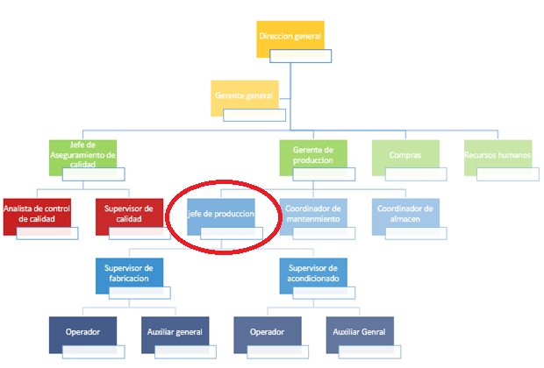

PERSONAL

En la planta debe tener suficiente personal con la educación, capacitación, conocimiento técnico y experiencia necesaria para sus funciones asignadas en el interior de la planta, el personal externo o de nuevo ingreso deberá estar capacitado y debe ser supervisado apropiadamente, recomendándose una evaluación formal después de la capacitación, así mismo deberán estar calificados apropiadamente en términos de su educación, capacitación, experiencia y/o habilidades demostradas, según se requiera. (OMS, 2010)
Todo el personal debe recibir adiestramiento en las prácticas de higiene personal, involucradas en el proceso de fabricación con un alto nivel de higiene personal, instruyendo al personal el lavado de manos antes de ingresar a las áreas de producción, cual se debe de colocar carteles alusivos a esa obligación y se debe cumplir con las instrucciones que genera la planta, si una persona muestra signos de estar enferma o sufre lesiones abiertas y puede afectar la calidad de los productos, no se dejara manipular las materias primas, el área de fabricado y envasado, hasta que se considere sano. (Efride Roman, 2013).
Todo el personal deberá de lavarse las manos antes de iniciar labores, manipular materia prima y maquinaria, después de manipular basura, sonarse la nariz, toser, rascarse, saludar de mano, ir al baño o tomar dinero.

La higiene personal, se enfatiza la importancia que tiene el personal en los procesos de elaboración de medicamentos, el personal deberá presentarse con indumentaria necesaria para el acceso a las áreas productivas, es decir que debe ingresar sin maquillaje, aseado, sin joyería, sin barba o bigote, con uñas cortas sin barniz y con uniforme de la planta.
El uniforme que debe ingresar el personal deberá de ingresar con la siguiente indumentaria:
- Uso de filipina y pantalón: El personal operativo deberá de ingresar a la planta con filipina de manga larga y pantalón limpia para al ingresar a las áreas de fabricación, y proteger a los medicamentos de partículas ajenas a su formulación. Señalando que las áreas de fabricación de medicamentos tienen un ambiente controlado diferente al que se encuentra en la calle, razón por la cual, no se debe salir de las instalaciones con la bata puesta. (Cruz Antonio, 2008)

- Cofia. Una característica del cabello es su fácil desprendimiento, por ello se considera éste como un contaminante dentro de las áreas de fabricación de medicamentos, se señala que es un requisito que se cubra totalmente el cabello, utilizando un cofia apropiada, sin dejar las orejas ni mechones de cabello al descubierto. Se señala el lugar adecuado para colocarse y retirarse la cofia cuando se desea ingresar o abandonar las instalaciones respectivamente, enfatizando el hecho de que se corre el riesgo de que partículas y contaminantes externos se adhieran y transporten hacia el área de fabricación, si no se realiza un adecuado uso de la cofia. (Cruz Antonio, 2008)

- Uso de zapatos de goma y zapatones. Con la finalidad de evitar la contaminación y erosión del acabado sanitario tipo epóxico, de la Planta, se indica que se debe calzar zapatos con suela de goma que sean de uso exclusivo para el trabajo en las áreas de fabricación de la planta. Se señala el lugar establecido para realizar el cambio y retiro de zapatos de uso de calle por el zapato de goma y viceversa. (Cruz Antonio, 2008)

- Guantes y Cubre-boca. Las imágenes en este rubro destacan que la importancia de usar cubre-boca y guantes durante la elaboración de medicamentos, radica en garantizar la calidad del producto, ya que éstos representan una barrera física y se recalca que las uñas de las manos serán cortas y sin barniz, ya que pueden ser fuentes de contaminación. Resaltando también que es necesario que, al término de la elaboración de un medicamento, o cuando se requiera salir del área de fabricación, se deben retirar los guantes y cubre-boca antes de salir al pasillo, para evitar una posible contaminación cruzada. (Cruz Antonio, 2008)
Para garantizar la calidad e inocuidad del producto, todo el personal operativo de la empresa debe ingresar al área operativa con uniforme de planta, teniendo como objetivo evitar contaminación cruzada en el producto y evitar cualquier riesgo de accidente o enfermedad dentro del área de producción, en la figura 3 se visualiza como se debe de ingresar a las áreas de producción y almacén.
Figura 3. - Uniforme interno del personal operativo
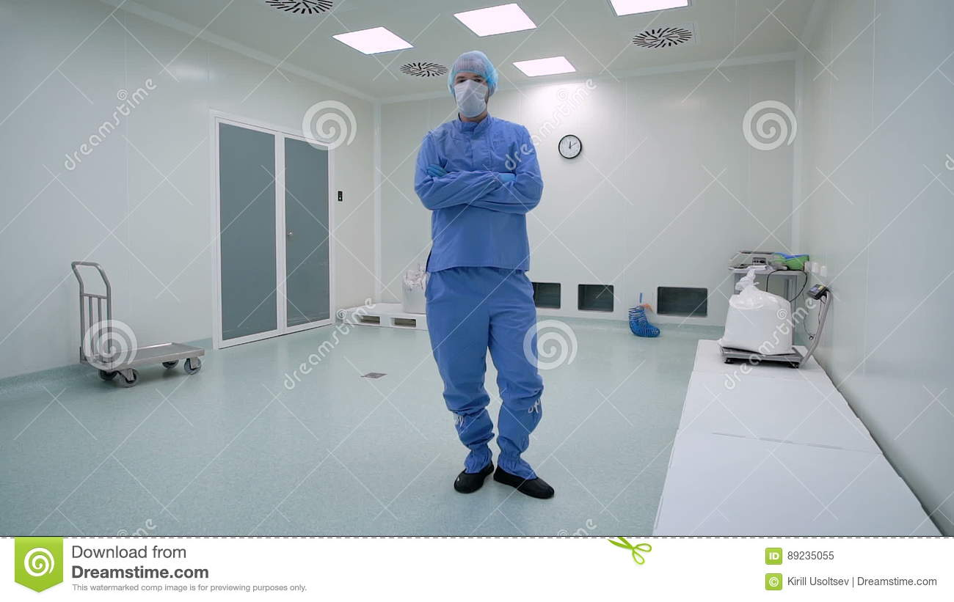
El personal externo a planta que se requiera ingresar al área operativo como son proveedores, clientes o auditores, debe de ingresar al área operativa sin maquillaje y sin accesorios, de igual manera se le otorga Tyvek, cofia, zapatos de seguridad o zapatones, Lentes de seguridad, guantes y cubre bocas, en la figura 4 se visualiza como debe de ingresar a las áreas operativas.

Figura 4.- Uniforme de personal externo
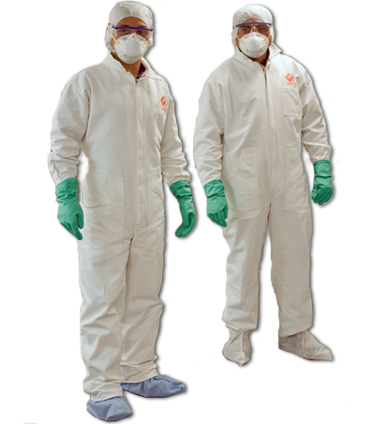

Al personal de calidad o producción de nuevo ingreso que desee ingresar a laboral a la empresa se realizara valoración médica y verificar que no represente ningún riesgo en el producto como en su integridad física, el médico de la empresa entregara formato sobre su estado de salud en el que se encuentre.
Para el personal de calidad o producción que se encuentra laborando dentro de las instalaciones de la empresa, se realiza una evaluación médica en periodos de seis meses si dentro de la valoración médica se detecta que tiene una posible enfermedad o lesión abierta y genere probabilidad que pueda afectar de manera adversa la calidad de los dispositivos médicos, deberá ser excluido del área de fabricación.
El personal no debe ingerir, ni almacenar alimentos, ni bebidas de ningún tipo en las áreas de fabricación y laboratorios, ni fumar en ninguna de las áreas de la empresa excepto en aquellas que sean designadas para ello.

INSTALACIONES

Dispone que en todo laboratorio fabricante deberán existir las siguientes instalaciones, independientes y adecuadas al contenido y carácter de la solicitud de autorización: almacenes, locales de fabricación y departamento de control. (La Ley de medicamentos interactiva, 1991)
Las áreas de la empresa contiene pisos, paredes y techos epoxicos y son aquellos que se producen de la “Resina epoxi”. Como se muestra en la figura 5 “áreas con pintura epoxica”. Los pisos epóxicos son utilizados especialmente en la industria metalmecánica, farmacéutica, electrónica, alimenticia, química y petroquímica, entre otras. Los pisos epóxicos están catalogados dentro de la familia de pisos industriales.
Figura 5.- área con pintura epoxica
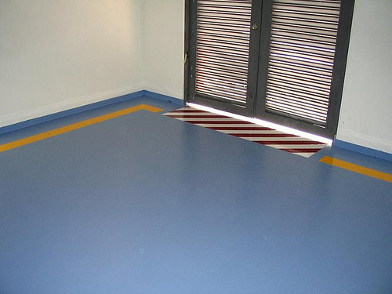

En las instalaciones de la empresa, se cotizo y se solicitó el recubrimiento con pintura epoxica en todas las áreas por parte de proveedores especializados en la aplicación de pintura epoxica, al igual solicitando la entrega de curvas sanitarias en cada uno de las áreas de fabricación, áreas de llenado y áreas de acondicionado de cada producto, y garantizar la correcta limpieza de cada una de las áreas.
ALMACENES
En los almacenes de la empresa se realizaron separaciones de: materias primas, material de envase y empaque, material impreso y productos terminado. A su vez, en cada una de las zonas deberá haber espacios asignados para producto rechazado, productos en cuarentena y para los ya aprobados por el departamento de control de calidad. Existirán zonas acondicionadas especialmente para la conservación de las determinadas sustancias y algunos medicamentos, de acuerdo con su naturaleza y peligrosidad. (La Ley de medicamentos interactiva, 1991)
AREAS DE PRODUCCION
En el departamento de producción existen las áreas de:
- De elaboración y envasado de formas farmacéuticas
- De acondicionamiento de formas farmacéuticas
En función de la diversidad de formas farmacéuticas a fabricar y la posible incompatibilidad o peligro de contaminación cruzada, en los locales podrán distinguirse a su vez. (La Ley de medicamentos interactiva, 1991)
DEPARTAMENTO DE CONTROL
Este departamento deberá contar con los elementos necesarios para realizar los ensayos y determinaciones físicas, físico-químicas, químicas, microbiológicas precisas, de acuerdo con la autorización del medicamento. (La Ley de medicamentos interactiva, 1991)
Como mínimo se deberá realizar un control de fabricación en los puntos clave del proceso, y un control analítico de calidad para garantizar que todos los ejemplares de un medicamento son idénticos en su composición y reúnen los requisitos exigidos por las disposiciones legales. (La Ley de medicamentos interactiva, 1991)
El departamento de control de calidad debe de contar con los medios materiales y personales para llevar a cabo los análisis y pruebas necesarias en relación con los materiales de partida y los materiales de acondicionamiento, así como los controles de los productos intermedios y acabados. Durante el control definitivo de los productos acabados, previamente a su venta o distribución, además de los resultados analíticos, se deberá tener en cuenta otros elementos indispensables, como las condiciones de producción, los resultados de los controles durante el proceso, el examen de los documentos de fabricación y la conformidad de los productos con sus especificaciones (incluido el acondicionamiento final). (La Ley de medicamentos interactiva, 1991)
Es obligatorio guardar muestras de cada lote de productos acabados durante al menos un año a partir de la fecha de caducidad. También se deben conservar muestras de los materiales de partida (exceptuando disolventes, gases y agua), durante un mínimo de dos años desde la liberación del producto terminado. (La Ley de medicamentos interactiva, 1991)

LIMPIEZA Y DESINFECCIÓN
Un sistema de limpieza y desinfección es un protocolo aplicado a todas las áreas de la empresa, el cual se basa en sucesivos pasos que garanticen la eliminación de restos orgánicos, inorgánicos y microbiológicos. El sistema debe aportar ventajas tanto desde el punto de vista técnico, como desde el económico, y debe contar con procedimientos de higiene escrito que indiquen en forma clara el área o equipo a limpiar y desinfectar, la frecuencia, la forma de hacerlo, los instrumentos a utilizar y el responsable de hacerlo, así como debe asegurarse que dicho procedimientos se aplique y se cumpla.
LIMPIEZA
Es el proceso de remover a través de medios mecánicos y/o físicos, el polvo y otros contaminantes de las superficies, equipos, materiales, personal, etc. Para realizar una limpieza adecuada se deben considerar el tipo de acción del agente utilizado (remoción mecánica, disolución o detergente), las condiciones requeridas para aplicar la solución limpiadora y el tiempo de contacto necesario para que esta ejerza su efecto. Algunos factores determinan la forma en que se debe realizar la limpieza que es:
- Naturaleza de la suciedad que se va a eliminar
- Tipo de superficies que se va a limpiar
- Tipo y variedad de productos a fabricar y equipos empleados
- Materiales y compuestos empleados para la limpieza.

Para cada área se debe establecer la frecuencia de limpieza requerida de acuerdo al volumen de trabajo, personal y material que se utiliza. También se debe establecer el momento más apropiado para realizar el proceso, y seguir un procedimiento cuya eficacia haya sido determinada previamente.
- TIPOS DE LIMPIEZA
  - Limpieza en seco: Esta se realiza mediante aspiración de los residuos removidos con cepillo o raspadores, en equipo y superficies que no pueden ser humectados porque alteran el producto que se va a elaborar.
  - Limpieza húmeda: Es aquella en la cual se emplea una solución limpiadora que por lo general está compuesta por agua y un detergente.

- METODO DE LIMPIEZA
  - Se conoce los siguientes métodos de limpieza que son: Limpieza manual y limpieza en el lugar, en cada uno de los métodos de limpieza intervienen algunos parámetros como la acción mecánica, química y tiempo de limpieza o exposición. El método de manual requiere mayor acción mecánica y el tiempo de limpieza o exposición es menor con respecto a otros métodos
Para un buen proceso de limpieza y desinfección es necesario tener claridad acerca de los diferentes conceptos que son aplicadas a cualquier proceso de fabricación o poder disminuir la cantidad de microorganismos presentes en las áreas de fabricado.
SANITIZACIÓN
Es un proceso empleado para reducir el contenido de microorganismos viables remanentes en una superficie limpia. En la industria se emplea este término cuando se trata con agentes químicos o físicos a las áreas de producción y los equipos empleados en la elaboración de productos con el propósito de reducir el contenido microbiano hasta niveles insignificantes. (Rossi, 1998)
Las aplicaciones de las sustancias desinfectantes generalmente tienen como base amonio cuaternario teniendo en consideración un bajo nivel de toxicidad. Estos productos controlan los niveles de todo tipo de bacterias, hongos, levaduras, protozoos y algas al ser aplicados de forma adecuada en superficies de pisos, muros, baños, entre otros. (Barsotti, 2001)
DESINFECCIÓN
Es reducir el número de patógenos en una superficie u objeto inanimado mediante el uso de calor, químicos o ambos. La mayoría de los procedimientos de desinfección logran muy poca actividad contra esporas bacteriológicas; cualquier reducción en la carga de esporas se consigue principalmente a través de la acción mecánica y el enjuague. (Syed Sattar, 2014)
Existen varios tipos de desinfección, cuales se describen a continuación:

DESINFECCIÓN QUÍMICA
Algunos de los desinfectantes químicos más comunes son los alcoholes, cloro y compuestos de cloro, gluteraldehído, orto-ftalaldehído, peróxido de hidrógeno, estos químicos se pueden usar individualmente o en combinación. Para la desinfección de superficies inanimadas no porosas sea limpiarlas con un paño, por cual los desinfectantes químicos pueden ser nocivos para la salud y al medio ambiente en grados muy diversos, por cual se deben utilizar con precaución. (Syed Sattar, 2014)
Los desinfectantes se agrupan en tres categorías, dependiendo de su actividad microbiana

DESINFECTANTE DE ALTO NIVEL
Los desinfectantes de alto nivel (DAN) son activos contra bacterias vegetativas, virus (incluso los no envueltos), hongos y microbacterias. Si se les permite actuar durante tiempos de contacto extendidos, también pueden mostrar cierta actividad contra esporas de bacterias. Los DAN se utilizan para desinfectar dispositivos sensibles al calor y semi-críticos, como los endoscopios de fibra óptica sensibles. (Syed Sattar, 2014)
Los aldehídos (gluteraldehído y orto-ftalaldehído) y oxidantes (por ejemplo, peróxido de hidrógeno y ácido peracético) son DANs. Los aldehídos son agentes no corrosivos y seguros para usarse en la mayoría de los dispositivos. Sin embargo, pueden fijar el material orgánico, por lo que es particularmente importante retirar cualquier resto adherido antes de su desinfección. Por lo general, los DAN requieren un período de contacto de 10 a 45 minutos para ejercer su acción desinfectante, dependiendo de la temperatura. Después de la desinfección, los artículos deben enjuagarse concienzudamente con agua estéril o filtrada, a fin de eliminar cualquier residuo químico; luego deben secarse con un enjuague de alcohol o con aire limpio y filtrado que se insufla a través de los conductos del dispositivo antes de su almacenamiento seguro. (Syed Sattar, 2014)

DESINFECTANTES DE NIVEL INTERMEDIO
Un desinfectante activo contra bacterias vegetativas, microbacterias, hongos y la mayoría de los virus, pero que probablemente no actuará contra las esporas, incluso después de un tiempo de exposición prolongado. (Syed Sattar, 2014)

DESINFECTANTES DE BAJO NIVEL
Los desinfectantes de bajo nivel (DBN) pueden actuar contra bacterias vegetativas (excepto las microbacterias), algunos hongos y solo virus envuelto. En muchos casos, el lavado con agua y jabón común es reemplazo suficiente a un DBN. (Syed Sattar, 2014)

CINÉTICA Y DISTRIBUCIÓN DE LA POBLACIÓN BACTERIANA

Cuando una población bacteriana es expuesta a un agente letal físico o químico, se produce una progresiva reducción del número de sobre vivientes, de modo que la curva que representa el número de sobre vivientes en función del tiempo, tiene forma exponencial decreciente. (Vignoli Rafael, 2002)
El efecto letal de un agente (Ejemplo, el fenol) cambia en relación a las distintas cepas, incluso dentro de una misma especie bacteriana. Existen además un conjunto de condiciones fundamentalmente ambientales que afectan la cinética de destrucción. Dentro de estos se encuentran: (Vignoli Rafael, 2002)
- Concentración del agente: Si bien este aspecto varía según el desinfectante y el microorganismo, existe una relación inversamente proporcional entre concentración y tiempo de exposición. A mayores concentraciones de desinfectante, menor es el tiempo de exposición para conseguir el mismo efecto.

- Tiempo de exposición: Dada una concentración de desinfectante, existe un tiempo mínimo de acción que hay que respetar para conseguir el efecto buscado.

- pH del medio: Entre otras cosas determina el grado de ionización del agente, siendo en general la forma no disociada la que atraviesa mejor las paredes del microorganismo.

- Temperatura: El aumento de la temperatura aumenta el poder bactericida del agente, siempre que no lo desnaturalice. Así para temperaturas bajas, por lo general, por cada 10ºC de incremento de esta, la tasa de mortalidad se duplica.

- Presencia de materiales extraños: La presencia de materia orgánica, por ej. mucus, pus, sangre, heces, etc. influyen negativamente en la actividad de muchos desinfectantes, incluso llegando a inactivarlos. Por lo general forman cubiertas que impiden el contacto microorganismo-desinfectante, o se combinan con el agente formando compuestos inertes o menos activos, etc. Por esto es esencial un buen lavado de la superficie, antes de intentar un proceso de desinfección o esterilización.

- Resistencia propia del microorganismo: La eficacia de cada agente depende también de las propiedades características de cada microorganismo contra el cual se lo está aplicando. Así el tipo de pared, la presencia de esporos, la fase de desarrollo, etc., modifican la resistencia.

Dentro de las formas vegetativas, es el género Micobacterium el más resistente. Luego dentro de los Gram (+) se destacan Staphyilococcus y Enterococcus. Dentro de los Gram (-) Pseudomona, Klebsiella, Enterobacter, y Serratia son los más resistentes. Son estos microorganismos (cocos Gram (+) y bacilos Gram (-), los más frecuentes causantes de epidemias intrahospitalarias debido en primer lugar a no practicar el lavado de manos tantas veces como sea necesario y en segundo lugar (por lejos) a la mala utilización de desinfectantes y antisépticos.

- Numero inicial de la población: a mayor número de microorganismos, mayor deberá ser la concentración del agente y su tiempo de exposición al mismo. En este punto al igual que en la remoción de materiales extraños, toma fundamental relevancia el lavado de manos, donde por arrastre se consigue una disminución importante de la flora normal transitoria, mejorando así las condiciones de utilización del agente a utilizar.
Al personal operativo de la empresa, se le informo y capacito el correcto lavado y desinfección de las manos, como se demuestra en la figura 6 “técnica de lavado de manos”, de tal manera que al llevar correctamente el procedimiento de lavado de manos, garantizamos la calidad e inocuidad del producto.
Figura 6.- Técnica de lavado de manos
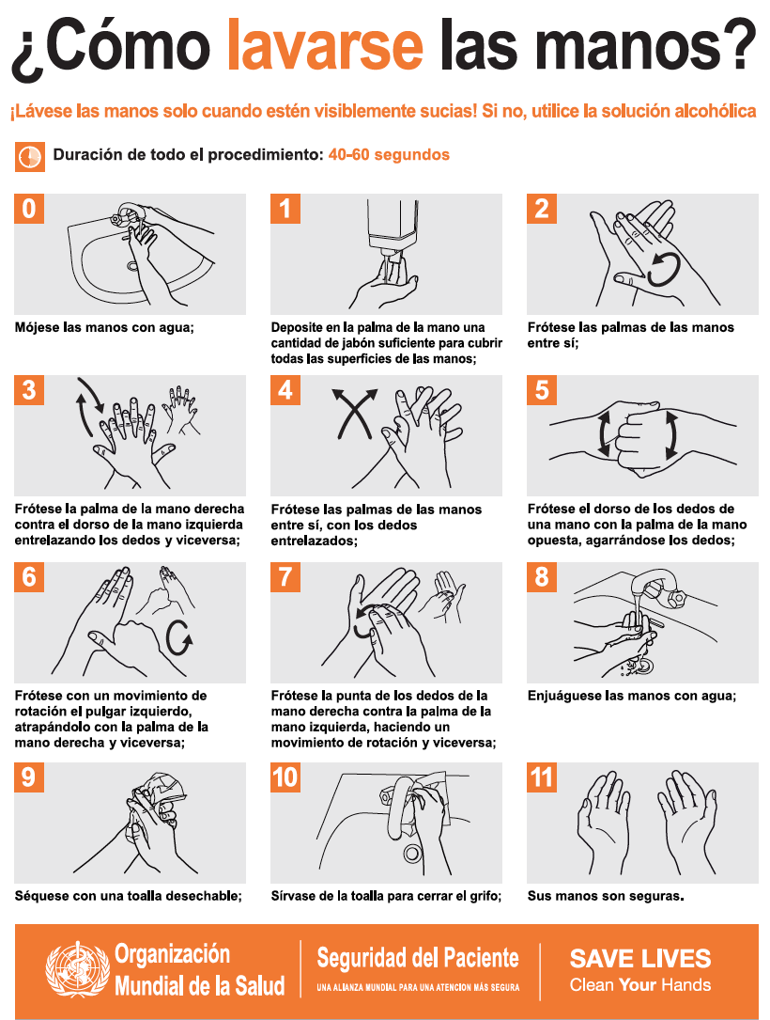

informe desarrollada de las actividades
- SUPERVISOR DE CALIDAD
El Supervisor de Calidad es el encargado de estar al pendiente y aprobar las fabricaciones de cada uno de los productos desde la calidad de la materia prima hasta el producto terminado.
Al ingresar a la planta, no se contaba con implementación documental en el área de calidad, por cual, se implementó la documentación basándonos a la norma NOM-241-SSA1-2012 “Buenas prácticas de fabricación para establecimientos dedicados a la fabricación de dispositivos médicos” y poder desarrollar cada uno de los Procedimientos Normalizados de Operación que se mencionan a continuación:
10.1.1 Recepción, Verificación, Resguardo, Control y Destrucción de Muestras de Retención de Materia Prima y Producto Terminado.
Dentro de este Procedimiento Normalizado de Operación, se describe la responsabilidad de inspeccionar correctamente cada uno de los productos a fabricar y realizar la recopilación de todas las muestras de retención, y el tiempo de resguardo de las muestras de retención debe ser por lo menos 1 año después de la fecha de caducidad del producto.
Al tomar la muestra de retención se debe registrar dentro de una bitácora, como el que se muestra en la siguiente tabla 2 “Bitácora de registro de muestras de retención” (Anexo 1). El supervisor de calidad deberá identificar el producto terminado y se registrara en la bitácora de registros de muestras de retención cual se deber estar debidamente identificadas con etiqueta auto adherible indicando nombre del número de muestras, ubicación, nombre, número de lote, cantidad, periodo de almacenamiento, condiciones de almacenamiento, responsable y observaciones.
El supervisor de calidad, envasara 200 ml a un tarro de producto a granel y se entregara al área de control de calidad para la determinación de cada activo que debe de tener dispositivo médico, durante el proceso de acondicionado del producto, el supervisor de calidad, tomara diez productos terminados y se colocaran dentro del área de retención.

Tabla 2.- Bitácora de registro de muestras de retención
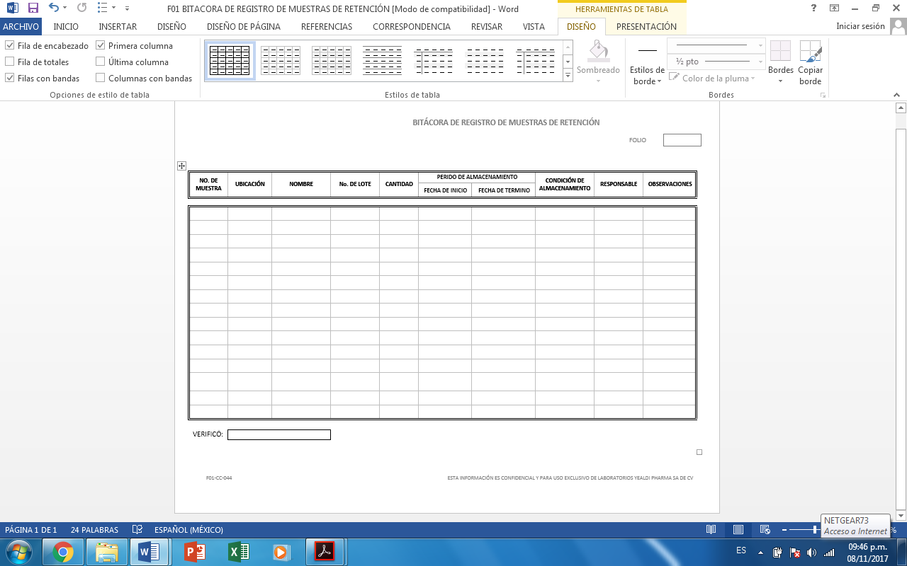
El Supervisor de calidad entregara dos piezas de muestras de retención al personal de control de calidad, si el personal de calidad ocupara una muestra de retención, las demás muestras se le regresaría al Supervisor de calidad para ser devueltas al área de acondicionamiento, si el procedimiento de acondicionamiento queda abierta se contara como producto terminado, de lo contrario si el procedimiento de acondicionamiento realizo cierre la muestra de retención sobrante se enviarla a destrucción.
Si en caso que el supervisor de calidad no tomara la muestra, se deberá de verificar que en el procedimiento de acondicionamiento del producto, no hayan registrado la toma de muestras y solicitar el registro de una No conformidad en caso de que no hayan sido tomadas las muestras de retención.
Para el resguardo de muestras de retención se deberá agrupar las muestras con una liga o en una bolsa de plástico, por producto y por lote, de acuerdo al tipo de envase secundario que tenga. Para el resguardo de materia prima, se deberá de guardar en corrugados, de acuerdo al número consecutivo que le fue asigna y se le colocara etiquetas de identificación de cada materia prima.
Para el resguardo de materia prima o producto terminado se implementó en llevar registros de control de humedad y temperatura, cual estos registros se deben de hacer del diario, de lunes a sábado (Excepto días no laborables), la temperatura máxima que debe contar el área de almacenamiento es de 24°C y una humedad relativa de 65%, si en caso que la temperatura excediera los 24°C, se abrirá la puerta y se colocara un ventilador, y pueda bajar la temperatura del almacén. Si la humedad relativa está a más de 65% se colocara un des humificador y enciéndalo dentro del área de almacenamiento, hasta que la humedad descienda.
- Muestro, Inspección y Dictamen de Material de Envase y Empaque
Es responsabilidad del Supervisor de Calidad cumplir con los análisis a los materiales de envase y empaque y notificar a planeación y compras cualquier Rechazo de algún insumo, así como realizar los re análisis a los insumos que así lo requieran.
El supervisor de calidad recibirá los documentos del material de envase y empaque por parte de responsable del almacén, cual deberá de entregar documentación que son:
- Certificado de calidad de parte del proveedor
- Copia de factura
- Copia de orden de compra
Al verificar que los datos registrados correspondan en la documentación anteriormente descrita, correspondan a la recepción física del material de envase y empaque, y verificando que los contenedores presenten identificaciones de origen y la etiqueta de identificación que coloca el personal del almacén.
Para la evaluación del envase el Supervisor de calidad deberá utilizar el uniforme de acuerdo al área donde se realice el muestreo, adicionalmente usar cofia, cubre bocas y guantes para realizar la inspección y la toma de muestras para la determinación de variables.
Para la liberación o rechazo del material de envase, se implementó el uso de las tablas ANSI/ASQ Z1.4, utilizando el nivel especial S-4. Al igual se toman 10 envases al azar y se determinan las medidas indicadas en las especificaciones de parte del proveedor.
Al término de su evaluación e inspección del producto se le da aviso al área de almacén para que el material sea trasladado al área de cuarentena.
Los contenedores que has sido muestreados cerrarlos utilizando cinta adhesiva, sobre la cual se deberá escribir la firma y fecha de supervisor de calidad, de forma que la leyenda quede impresa sobre la cinta, por último colocar una identificación de muestreado en la cara frontal del contendor como se muestra en la figura 7 ”Etiqueta de muestreado”:
Figura 7.- Etiqueta de muestreado
MUESTREADO

F01-CI-003 Propiedad de la empresa .
Para los criterios de aceptación del material de envase y empaque se deberán de tener los siguientes atributos:
- Los materiales son aprobados siempre y cuando cumplan con la inspección de variables y atributos de acuerdo a las especificaciones y dibujos vigentes.

- Los materiales son rechazados cuando no cumplen con la inspección de variables o atributos.
- Cuando el material no cumpla con la inspección por atributos en algún parámetro que se indique en la especificación del material, el inspector de calidad entregara las muestras al responsable de Aseguramiento de Calidad para que evalué el impacto que pueda tener el defecto en el producto, en caso de que el material no impacte en la calidad y en el funcionamiento del material, se informa al personal asignado de Calidad que realiza la decisión de empleo para que apruebe el material con desviación, en caso de que el material tenga un impacto en la calidad, se informa al personal asignado de calidad que realiza la decisión de empleo para que Rechace el material.
- Cuando un material no cumpla con la inspección de alguna variables que se indica en la especificación del material, el inspector de calidad informara al jefe de Aseguramiento de Calidad el cual solicitará unas pruebas funcionales al área de Producción para ver el impacto del material en el proceso de manufactura, si las pruebas funcionales son correctas, se informa al personal asignado de Calidad que realiza la decisión de empleo para apruebe el material con desviación que rechace, en caso de que el material tenga un impacto en la calidad, se informa al personal asignado de Calidad que realiza la decisión de empleo para que Rechace el material.
- Cuando se realizan pruebas fisicoquímicas y/o microbiológicas el material se dictaminará hasta que el análisis haya concluido.
- Después de que el personal asignado del área de Calidad realiza la decisión de empleo del material, el inspector de Aseguramiento de Calidad realizará el reporte de inspección de envase y empaque, entregando al responsable de Calidad para firmar el reporte y realizara las etiquetas de aprobado y/o rechazada.

- VERIFICACIÓN DE DEVOLUCIÓN DE PRODUCTO TERMINADO
El encargado de almacén, es el área de recepción de todas las devoluciones del producto terminado, cual el almacén deberá verificar que se encuentren todas las piezas mencionadas en el reporte por parte del cliente, así como también los siguientes datos:
- Nombre del producto
- Presentación
- Número de lote
- Motivo de la devolución, anotar de acuerdo a lo indicado en la tabla 3 “defecto de devolución de producto terminado”, posterior a la recepción se le informa al área de calidad para cotejar la información que se encuentre correcta, y posterior ser informado al área de planeación y producción para el reacondicionado del producto.
Tabla 3.- Defecto de devolución de producto terminado
Motivo | Denominación
01 | Producto maltratado.
02 | Problemas de calidad.
03 | Entrega extemporánea.
04 | Error en el levantamiento de pedido.
05 | Error de captura.
06 | Faltantes mínimos.
- Cantidad
- Nombre y localización de quien devuelve
Si coincide con toda la información descrita en el reporte, el personal de almacén recibirá el producto, y le dará aviso al Supervisor de Calidad para cotejar contra la documentación entregada por parte del cliente, cual el Supervisor de calidad realizara la inspección de acuerdo a los siguiente criterios:
- DESTRUCCIÓN
  - Cuando el producto ha perdido las condiciones de calidad.
  - Cuando el producto esta caduco o próximo a vencer (con menos de 14 meses de caducidad).
  - Producto con defecto de fabricación o fallas de calidad.
  - Con producto con envase primario dañado
  - El producto debe identificarse con etiqueta de RECHAZADO

- REACONDICIONADO
  - Caja colectivas dañadas
  - Cajas individuales maltratadas, dañadas y manchadas
  - El personal de almacén le dará aviso al área de producción para programar la actividad y emitir órdenes de re acondicionado de producto.

- LIBERACIÓN DE PRODUCTO TERMINADO
  - El producto que por error de carácter administrativo fue devuelto y que cumpla con especificaciones de calidad.
  - Si el producto viene en sus empaques originales, no abiertos, que no demuestre que fueron manipulados fuera de las instalaciones de la empresa y en buen estado.
  - Si el periodo de caducidad es adecuado para re distribución correspondiente de acuerdo a las licitaciones con los clientes (mayor a 14 meses de vida útil).
  - Si se tiene la evidencia de que el producto fue inspeccionado, evaluado y que se mantuvo bajo las condiciones específicas de temperatura y % de humedad relativa requerida para su almacenamiento.
  - El producto se identifica como APROBADO

- VERIFIACIÓN DE SURTIDO DE INSUMOS
El supervisor deberá de verificar que el área de pesado y surtido se encuentren limpios, de lo contrario se le dará aviso al responsable de almacén para la realización de la limpieza y sanitación del área antes de empezar el pesado y surtido, al igual se verificara que el personal de almacén deberá tener puesto el uniforme de la empresa de color blanco, contar con zapatos de seguridad limpios, cofia y cubre bocas, como se muestra en la siguiente Figura 8 “Uniforme del personal del área de pesado y surtido”:
Figura 8.- Uniforme del personal del área de pesado y surtido
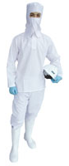
El supervisor al igual verificara los contenedores donde pondrá la materia prima ya surtida que se encuentren limpios, íntegros y bien sellados y se deberá de color encima de una tarima de plástico, cada caja, cuñete o saco de materia prima debe de contar con una etiqueta de identificación de insumo cual debe tener los siguientes aspectos:
- Nombre del producto
- Lote del producto del proveedor
- Número de lote interno.
- Peso o cantidad contenida
La emisión de orden de fabricación debe ser autorizada por el personal de aseguramiento de calidad, debe estar firmada por las personas directamente involucradas en el surtido y recepción de insumo y se debe encontrar en el área de almacén para ejecutar la verificación.

- DICTAMEN Y LIBERACIÓN DE PRODUCTO TERMINADO
Se implementó dentro del área de procesos el uso de la tabla ANSI/ASQ Z1.4, cual antes se mencionara algunos conceptos y utilidades de la tabla ANSI: (SBE inpection live, 2017)
- ¿Qué es AQL?
El AQL es un plan de muestreo del nivel de calidad, aceptada por el plan de muestreo. En general, se define como el porcentaje de defectos – no conformidades-(defectuosas por cada cien unidades X 100%), el plan de muestreo aceptará 95% del tiempo. Esto significa lotes mejores que el AQL se acepta por lo menos 95% del tiempo y rechazados en más del 5% del tiempo. (SBE inpection live, 2017)
De acuerdo con la norma ANSI / ASQ Z1.4, la cantidad de productos que deben inspeccionarse (tamaño de la muestra) se define por el niel de inspección. Para ser utilizada y el tamaño del lote (cantidad del producto) en cuestión. Tres niveles generales y cuatro especiales Se proporcionan en la inspección, como se muestra en la siguiente tabla 4 “Tabla para definir el tamaño de muestra de acuerdo a los niveles de inspección” Anexo 2: (SBE inpection live, 2017)
Tabla 4.- Tabla para definir el tamaño de muestra de acuerdo a los niveles de inspección
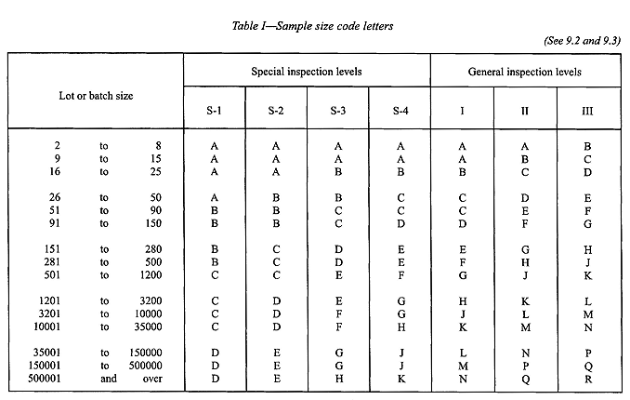
- ¿Cómo elegir entre los niveles de inspección general y especial?
Niveles generales de inspección (I al III) se usan comúnmente para la inspección no destructiva. Nivel II se considera según la norma (excepto para tamaños de muestra pequeños). Nivel I se requiere sólo el 40 % de nivel de inspección II y se puede utilizar cuando la discriminación de defectos puede aceptarse como baja. Nivel III es igual al 160 % de la cantidad del nivel de inspección II. (SBE inpection live, 2017)

Nivel III dará un menor riesgo de aceptar un lote con excesivo número de defectos. Sin embargo, el costo y tamaño de la muestra es mayor. A menos que se especifique lo contrario, el nivel II será utilizado como norma para la selección del tamaño de la muestra.

Niveles especiales S-1, S-2, S-3 y S-4 se puede utilizar cuando se requieren tamaños de muestra pequeños y cuando los riesgos de ellos pueden ser aceptados. Ejemplos de ello son las inspecciones que impliquen destrucción del producto inspecciones muy costosas (tiempo) debido al tipo de inspección, situaciones donde las no-conformidades pueden ser sistemáticas como los procesos repetitivos ejemplo (maquinado de tornillo, estampado, pernos, etc) el tamaño de la muestra aumentan desde el S-1 a S-4. (SBE inpection live, 2017)

- ¿Cómo o que se considera una No Conformidad?
Las No-Conformidades consideradas para las inspecciones suelen clasificar en tres categorías: “crítico“, “mayor” y “menor“:
Crítica: es probable que resulte en condiciones inseguras o contravengan la regulación obligatoria o sea rechazada por la aduana de importación.
Mayor: reduce la facilidad de uso / función y / o venta del producto o es un defecto de la apariencia obvia.
Menor: no reduce la facilidad de uso / función del producto, sino que es un defecto más allá del estándar de calidad que reduce la venta de los productos.
Para determinar la clasificación de inspección de calidad del producto, se deberá de ocupar los Niveles de AQL desde 0% a 6.5% y la tasa de aceptación y rechazo a considerar durante una inspección” como se muestra en el Anexo 3
El supervisor de calidad tiene la responsabilidad de realizar la revisión del producto terminado y verificar que cumpla con las características de calidad necesarias durante todo el proceso de fabricación y acondicionamiento del producto.
Para documentar la inspección por atributos se usara el reporte de inspección por atributos, como el que se muestra en la siguiente Tabla 5 “Reporte de inspección por atributos” Anexo 4.
Tabla 5.- Reporte de inspección por atributos
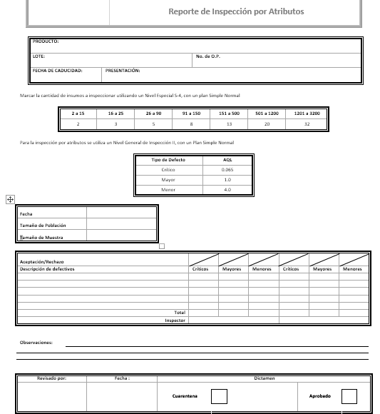

MUESTREO EN CONTENEDORES
Para determinar el número de contenedores a muestrear se usara el nivel especial S-4, plan de nuestro muestreo Simple Normal conforme a las tablas ANSI/ASQ Z1.4 indica una letra A, posteriormente usar el formato del plan Simple Normal y buscar la letra A en el tamaño de la muestra de acuerdo al código de letra y del lado derecho está el número 2, de acuerdo a las tablas de las 15 cajas se abrirán 2 cajas para realizar el muestreo tomadas al azar.

INPECCION POR ATRIBUTOS
Para determinar la cantidad de piezas a inspeccionar y los límites de Aceptación y Rechazo se usara un nivel general de inspección II, plan de muestreo Simple Normal conforme a las tablas 6 ANSI/AQSZ1.4 utilizando los siguientes AQL, y determinar el grado de error que se manejarían durante el proceso de inspección del producto.
Tabla 6.- Grados de error en los procesos de inspección
Tipo de Defecto | AQL
Crítico | 0.065
Mayor | 1.0
Menor | 4.0
Ejemplo: Si se tiene que inspeccionar un lote de producto terminado de un lote de producto con el tamaño de lote es de 16,700 piezas, se utilizara la tabla 4 “Tabla para definir el tamaño de muestra de acuerdo a los niveles de inspección” y se utilizara el formato de código de letras buscar la cantidad a inspeccionar en este tamaño de lote, para este ejemplo sería 10,001 a 35,000, posteriormente buscar a que letra corresponde en el nivel general de inspección II, dando como resultado una letra M en el tamaño de la muestra de acuerdo al código de letra y del lado derecho está el número 315, esto nos indica que de las 16,700 piezas se inspeccionaran 315 piezas.
Tabla 4 “Tabla para definir el tamaño de muestra de acuerdo a los niveles de inspección”
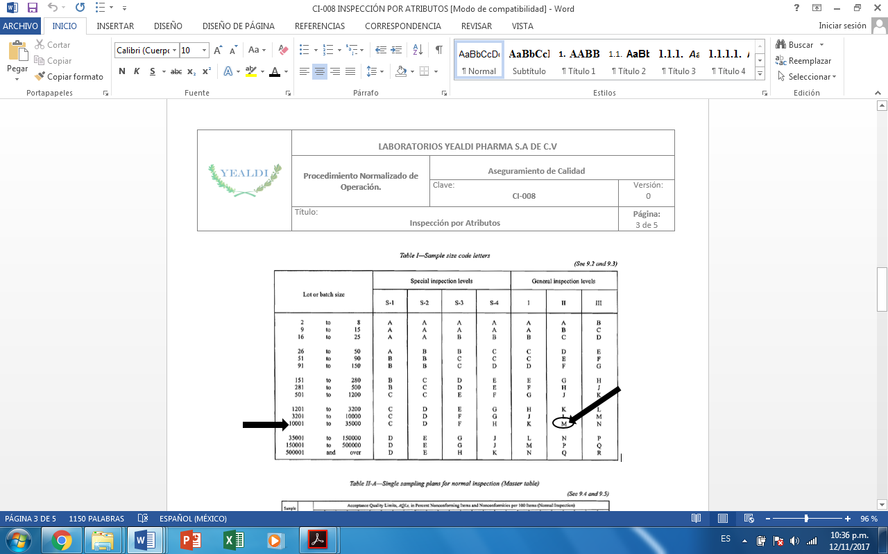

Al momento de la inspección del producto terminado y determinar la aceptación de un lote, donde éste se somete a una muestra única. Si consideramos un lote de tamaño N y tomamos una muestra de tamaño n y se define un número de aceptación c, el lote se acepta si la muestra tiene un número de unidades defectuosas X menor o igual a c. Si esta condición no se cumple, entonces el lote se rechaza, como se muestra en la tabla 7 “Plan de muestreo sencillo para inspección normal”.
Tabla 7.- Plan de muestreo sencillo para inspección normal
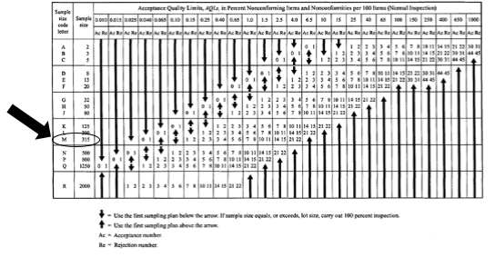
Para determinar los límites de aceptación (Ac) y rechazado (Re) utilizando la letra M, y en la tabla 8 “niveles por tipo de defecto” buscando los AQL para el defecto Crítico, Mayor y Menor teniendo los siguientes resultados:
Tabla 8.- Niveles por tipo de defecto
Tipo de Defecto | AQL | Límites de Aceptación (Ac) | Límites de Rechazo (Re)
Crítico | 0.065 | 0 | 1
Mayor | 1.0 | 7 | 8
Menor | 4.0 | 21 | 22

- Criterios de aceptación

  - La inspección por atributos se considera aprobada cuando los defectos encontrados no rebasan los límites de Aceptación.
  - La inspección por atributos se considera rechazada cuando los defectos encontrados cumplen con la cantidad de defectos de rechazo, cuando el producto esta rechazado por la inspección por atributos el supervisor de calidad etiquetara el producto en Cuarentena informando al supervisor de producción para que realice una revisión al 100 % del producto.
  - Cuando el producto ha sido revisado al 100 % por el personal de producción, el supervisor de acondicionamiento solicita al supervisor de Calidad que realice nuevamente la inspección por atributos del producto mencionado.
  - El inspector de Aseguramiento de Calidad retira las etiquetas de cuarentena hasta que cumpla los límites de aceptación.

- RECEPCION Y MUESTRO DE MATERIA PRIMA
Al momento de la llegada de la materia prima al almacén de la empresa, el personal de almacén le dará aviso al Supervisor de calidad para cotejar la materia prima con respecto la documentación recibida, cual la documentación a cotejar es:
- Factura del proveedor: documento el cual se indica al menos el nombre del insumo, número de lote, Caducidad y número de contenedor.
- Certificado de calidad de la materia prima: Cual debe contener nombre del insumo, lote del proveedor, fecha de fabricación, fecha de caducidad.
- Fabricante: Información que debe describirse en la factura y certificado de calidad de la materia prima.
- Hoja de seguridad de la materia prima, deben corresponder a la materia prima a recibir.
Si la materia prima viene en cuñetes, se verificara que se encuentren identificados con: nombre, cantidad, número de lote, fecha de caducidad y que correspondan con lo indicado en la documentación (Certificado de materia prima del proveedor y fabricante), revisar que el cuñete se encuentre cerrados, que no presenten deterioro o daño de cualquier tipo que pueden afectar las características de calidad del material que contienen.
Para el muestreo de la materia prima se llevaran a cabo los siguientes aspectos:
- Se limpiara con un paño impregnado alcohol al 70 % los cuñetes para retirar el polvo. Antes de abrir cada cuñete.
- El personal de microbiología muestrea las materias primas estériles en el área aséptica de Microbiología.
- Colocar sobre la mesa limpia los contenedores que se deben muestrear.
- Limpiar los contenedores con alcohol al 70 % con la ayuda de un trapo de bajo desprendimiento de partícula. Retirar los sistemas de cierre con cuidado para no afectar la integridad del contenedor.
- Abrir el contendor y con el muestreador estéril, tomar la muestra de diferentes puntos del contendor y depositar en una bolsa estéril. Esta muestra es designada para análisis microbiológico, prueba de esterilidad.
- Tomar una segunda muestra en una bolsa de plástico limpia para análisis químico.
- Tomar una tercera muestra en una bolsa de plástico para retención de muestra.
- Considerar las cantidades requeridas.
- Finalmente el contenedor se tapa y se sella.
- Una vez en contenedor esta fuera del área aséptica se coloca en la mesa o tarima y se le pega la etiqueta de muestreado y cuarentena.
- Para el caso de materias primas estériles donde la muestra para esterilidad es enviada por el proveedor, se debe verificar identidad (nombre, número de lote y cantidad) e integridad.

Para dictaminar si la materia prima es aceptada, el personal de control de calidad emitiran certificado de calidad, quienes se le entregaran al Supervisor de calidad, para poder dictaminar como aprobado, cual el supervisor de calidad revisara que el certificado de calidad emitido coincida con los datos del certificado del proveedor (lote, cantidad, materia prima y caducidad).

El Supervisor de calidad colocara etiqueta de color verde si el dictamen de la materia prima es aprobatorio, si la materia prima es rechazada se colocara una etiqueta de color rojo. Finalmente se le solicitara al personal de almacen que haga trasferencia fisica de los contenedores o cuñetes del area de cuarentena al area de aprobado y rechazado según corresponda.

Si la materia prima se dictamina como RECHAZADO, el personal de control de calidad debe emitir un memorandum de rechazo para el area de compras, cual se describe las razones tecnicas por las cuales la muestra esta rechazada. Por parte del personal de almacen debe verificar que la materia prima rechazada sea trasladada al area de rechazo, cual la materia prima debe de ser devuelta al proveedor, por tal motivo debe de estar resgistrado de acuerdo al procedimiento de almacenaje de materia primas.
Si la materia prima rechazada es devuelta al proveedor, el proveedor tiene como plazo maximo de 30 dias a partir de la fecha de notificacion del dictamen de rechazo para que el proveedor recoga el material, si no cumple con el plazo maximo la materia prima se manda a destruccion.

- VERIFICACION DE DESPEJE Y ARRANQUE DE LINEA
El operador de producción y acondicionamiento deberá de realizar despeje de línea después del termino de las actividades a realizar, cual se ejecutara el despeje de línea al finalizar un proceso de un lote, al cambiar de presentación o cambiar la concentración del producto y antes y después de un mantenimiento de algún equipo.
Las frecuencias que debe tener un arranque de línea son:
- Al inicio de cada lote
- Por cambio de lote
- Por cambio de presentación
- Por cambio de concentración

El Supervisor de Calidad realizara la verificación de las condiciones del área, revisando que se cumplan los puntos anteriores, firmando la documentación que corresponda a la etapa que está verificando (procedimiento de producción, acondicionamiento, insumos utilizados en los diferentes etapas de fabricación, solicitud y reporte de análisis, solicitud de inspección e identificación de limpieza, solicitud de inspección y/o análisis, etc.)

- ENCARGADO DE DESARROLLO DE NUEVOS PRODUCTOS
El desarrollo de nuevos productos empieza con la generación de ideas, es decir, con la búsqueda sistemática de ideas para nuevos productos. Lo más normal es que una compañía genere muchas ideas para dar con la buena. Es necesario determinar que producto se requieren realizar, que mercado se requiere cubrir y que objetivo se quiere conseguir con el nuevo desarrollo. (García Montse)
Para que fluyan nuevas ideas la compañía debe utilizar diversas fuentes. Entre las principales se incluyen las siguientes: Fuentes internas, clientes, competencia, distribuidores, proveedores, otras fuentes varias (publicaciones, exposiciones y seminarios, agencias de publicidad, empresas de investigación de mercados, etcétera). (García Montse)
Si el producto a desarrollar cumple con las pruebas de funcionalidad, el siguiente paso es comercializar el producto. La cantidad de pruebas de mercadotecnia necesarias varían con cada nuevo producto, como por ejemplo los costos podrían ser elevados y las pruebas físico químicas pueden llevar mucho tiempo, si el costo del desarrollo e introducción del producto es bajo, los responsables del producto confían ya en el éxito del producto. (García Montse)
Las pruebas de mercado proporcionan a los responsables del producto la información necesaria para tomar la decisión final sobre el lanzamiento de un nuevo producto, para poder lanzar un producto la empresa debe tomar en cuenta las siguientes preguntas:
¿Cuándo? Lo primero es decidir si es el momento de introducirlo al mercado si puede mejorarse aún más podría ser lanzado el año siguiente.
¿Dónde? La compañía debe dirigir a su canal de distribución para llegar a la meta esperada.
¿A quién? La compañía debe dirigirse a sus canales de distribución.
¿Cuántas unidades? Aquí está el arte de hacer unas previsiones de venta fiables. Detallado en plan de ventas.
¿Como? Planificando con un buen plan de marketing y comunicación para nuevos lanzamientos. (García Montse).
- ¿QUÉ ES EL DESARROLLO DE NUEVOS PRODUCTOS?
Desarrollo de productos es el conjunto de acciones que tienen como fin la creación de nuevos satisfactores, y/o la actualización, cambio o mejoramiento de satisfactores existentes con el fin de comercializarlos para obtener:

- La satisfacción de las necesidades o deseos de los consumidores.

- Generar ingresos para que las empresas puedan operar, actualizarse y crecer (Lerma, 2005)

- IMPORTANCIA DEL DESARROLLO DE NUEVOS PRODUCTOS
Para las empresas, desarrollar o integrar paulatinamente nuevos productos a la lista que manejan es cuestión de vida o muerte. Entre los mecanismos de incremento de las utilidades relacionados con el desarrollo de productos se pueden mencionar la adaptación de productos con el fin de reducir costos, aprovechamiento de mercados globalizados, aprovechar las oportunidades generadas por cambios de gustos, preferencias y costumbres de los consumidores o la detección de las necesidades insatisfechas, adaptarse a las nuevas condiciones de la demanda producidas por la dinámica demográfica (Lerma, 2005).

- BENEFICIOS DEL DESARROLLO DE NUEVOS PRODUCTOS

- Incrementar utilidades. A medida que la empresa cuenta con más productos competitivos para comercializar, los ingresos tienden a aumentar.

- Aprovechar nuevas regulaciones. Eventualmente la sensación de nuevos reglamentos y leyes puede presentar una oportunidad que haga necesario el desarrollo de productos.

- Incrementar la participación en el mercado. Otro efecto del desarrollo de productos estriba en el incremento de las ventas, a expensa de las mercancías que hubiesen sido hechas por los competidores, con lo que paulatinamente tiende a incrementarse el porcentaje de comparadores, que favorece a las empresas con productos más actualizados, de mejor calidad y a precio más justo y accesible.

- Disponibilidad y costo de insumos. Cuando por diversas razones las empresas se enfrentan a los escases de materias primas, la solución suele estar en buscar otras alternativas.

- Incrementar la capacidad competitiva. Uno de los elementos más importantes para competir con ventaja consiste en ofrecer al mercado productos más novedosos y originales.

- Adaptación a cambios de gustos y costumbres. Se ha dicho que lo único constante en el ser humano es el cambio, dinámica que incluye la moda y la modificación de los estilos de vida y necesidades. Lo cual presenta un enorme riesgo, como una necesidad.

- Reemplazar o revitalizar productos. Este mecanismo es necesario para mantenerse en el mercado con un producto o servicio vendible y/o aceptable.

- Adaptación a nuevas condiciones de la demanda. La dinámica demográfica (natalidad, mortalidad, inmigración y emigración), implica cambios cualitativos y cuantitativos en la demanda, a los cuales las organizaciones empresariales deben satisfacer.

- Integrar avances tecnológicos. Los adelantos tecnológicos tienen un impacto directo en la obsolescencia de diversos productos, ya que a medida que la tecnología avanza salen al mercado productos mejorados tecnológicamente.

- Detección de las necesidades y/o deseos insatisfechos. Este es un proceso que puede ofrecer oportunidades a las organizaciones o productores que las descubran, las cuales deben evaluar la magnitud del posible negocio y desarrollar el satisfactor apropiado.

- Defender y aprovechar mercados. La empresa que no ofrezca nuevos productos al mercado, perderá participación en él.

- Promover la imagen de la empresa. En el desarrollo de nuevos productos cuando la empresa utiliza su propia marca, tiende a generar en los consumidores una imagen positiva, que la posiciona en la mente de los compradores (impacto a los sectores dirigidos). Lerma, 2005).

Dentro de la empresa se desarrollaron diferentes productos de material de curación dentro de los cuales se realizaron diferentes pruebas físico químicas de cada uno de los productos de desarrollo, y poder determinar la funcionalidad y efectividad de cada uno de los productos, pero en su momento para tener un respaldo de lo que se está realizando se realizaron diferentes procedimientos normalizados de operación, de los cuales son:

- ELABORACION DE CERTIFICADOS DE MATERIA PRIMA

Para la generación de certificados de materia prima, deberá encontrarse en hoja membretada y deberá contener las especificaciones a evaluar de cada uno de los productos, así mismo describir la referencia donde se genera las especificaciones, cada uno de los certificados deberá estar elaborado en computadora, una vez que el análisis de la materia prima se haya concluido, se procederá en la realización del certificado.

En caso de Materias Primas de Lotes que se encuentrasn en Escalamiento y Transferencias, entregar al Departamento de Control de Calidad el Certificado Original, en un tiempo no mayor a 5 días despues de la recepcion de la materia prima, el Departamento de Control de Calidad, tomara la informacion contenida en el Certificado para elaborar su Certificado y Dictaminar la Materia Prima.

En la Bitacora de Recepcion de Materia Prima y Material de Envase y Empaque, registrar la entrega del certificado al Departamento de Aseguramiento y Control de Calidad, se debe colocar la antefirma, Firma y hora de emtrega en la columna de FECHA Y HORA DE ENTREGA DE CERTIFICADO y solicitar que la persona que recibe el certificado coloque los mismos datos en la columna de RECIBE CERTIFICADO CONTROL.

- ELABORACION DE CERTIFICADO DE MATERIAL DE ENVASE Y EMPAQUE.

Los Certificados de Material de envase y Empaque de Lotes en Escalamiento y Transferencia los genera el Departamento de Aseguramiento y Control de Calidad con base al certificado entregado por Desarrollo, la responsabilidad de Desarrollo es entregar las especificaciones al área de documentacion para que ellos puedan generar dicho Certificado. Se podran enviar a analisis de terceria los materiales del material de envase y empaque solo cuando sea necesario, esta autorizacion el encargado del area de Desarrollo de nuevos productos.
Los resultados de los analisis realizados por terceria tambien se colocan en el Certificado del Material.
El Departamento de Desarrollo elabora el Certificado de Material de Envase y Empaque en el caso de ser nuevo productos o materiales que no sean de linea y resguarda el original en la carpeta del producto. Estos pueden ser aprobados intermamente por el Jefe o Gerente de Desarrollo.
Cuando Aplique en la bitacora de Recepcion de Materia Prima y Material de Envase y Empaque, registrar la entrega del certificado al Departamento de Aseguramiento y Control de Calidad, se debe colocar la antefirma, Firma y hora de entrega en la columna de FECHA Y HORA DE ENTREGA DE CERTIFICADO y solicitar que la persona que recibe el certificado coloque los mismos datos en la columna de RECIBE CERTIFICADO CONTROL.
- ESTABLECER LOS LINEAMIENTOS PARA ELABORAR PROTOCOLO DE ESTABILIDADES
Se llevaran a cabo estudios de estabilidad en al menos 3 lotes, los lotes debe de ser fabricados a un minimo de escala piloto por la misma via sintetica o lotes producidos comercialmente. El lote se tomara de acuerdo a la cantidad minima que se puede realizar en el area de produccion.
La estabilidad de los productos farmacéuticos depende, por una parte de factores ambientales, tales como la temperatura, la humedad y la luz ambiente, y por otra parte, de factores relacionados con el producto, por ejemplo, las propiedades químicas y físicas de la sustancia activa y de los excipientes farmacéuticos, la forma farmacéutica y su composición, el proceso de fabricación, la naturaleza del sistema de cierre del envase y las propiedades de los materiales de envase.

Las pruebas aceleradas de estabilidad constituyen un medio de comparar diferentes formulaciones del producto, saber las especificaciones de los materiales de envase o procesos de fabricación en experimentos de corta duración. Tan pronto como se establecen la formulación y el proceso de fabricación definitivos, la empresa lleva a cabo una serie de pruebas aceleradas de estabilidad que permitirán predecir la estabilidad del producto y determinar su tiempo de conservación y las condiciones de almacenamiento. Al mismo tiempo tendrán que comenzar los estudios en tiempo real para fines de confirmación. Hay que adoptar medidas adecuadas para establecer el periodo de utilización de las preparaciones.
Para los fines del registro farmacéutico de los productos que contienen principios activos más o menos estables, se toman muestras de prueba de dos lotes de producción diferentes; por el contrario, si los productos contienen principios activos que se degradan con facilidad o sustancias respecto a las cuales son escasos los datos de estabilidad, se toman muestras de tres lotes. Los lotes de los que se obtienen las muestras tienen que ser representativos del proceso de fabricación, ya se trate de la producción en la planta piloto de la producción a escala completa. Siempre que sea posible, los lotes que se sometan aprueba deberán estar fabricados con lotes diferentes de principios activos.
Se considera que ha ocurrido un cambio significativo cuando:
- si el resultado de la valoración revela una disminución del 5% en comparación con el resultado inicial de la valoración de un lote.
- Si cualquier producto de degradación especificado se halla presente en cantidades superiores al límite de la especificación.
- Si el pH del producto se halla por fuera de los límites fijados;
- Si ya no se cumplen las especificaciones en cuanto al aspecto y las propiedades físicas, por ejemplo, color, separación de fases, aglutinación y dureza.
Las condiciones experimentales de almacenamiento serán tan parecidas a las condiciones reales de almacenamiento previstas en el sistema de distribución como sea factible. Para los fines del registro farmacéutico, en el momento de éste se debe contar con los resultados de estudios de por lo menos 6 meses de duración. No obstante, debe existir la posibilidad de presentar el expediente de registro antes del final de este periodo de 6 meses. Los estudios de tiempo real tendrán que continuar hasta el final del tiempo de conservación, se considera que una frecuencia razonable de pruebas de los productos que contiene principios activos relativamente estables es la siguiente:
- Para los estudios acelarados se realizaran en los siguientes periodos: 0, 1, 2 y 3 meses.
- Para los estudios en tiempo real, se realizaran valocariones de 0, 6 y 12 meses
Se identificaran las condiciones de almacenamiento basados en la informacion de datos farmacopeicos y agregar las especificaciones de lotes y condiciones de almacenamiento a largo plazo como se describe en:
Para caso general se podria utilizar estabilidad acelerada: Temperatura de 40°C +- 2°C

- SUPERVISOR DE PRODUCCIÓN

En el area de produccion es el encargado de los procesos operativos de fabricación y acondicionado del producto, teniendo como objetivo cubrir la demanda solicitada por parte del cliente, teniendo como consideracion, la higiene de parte del personal, flujos de ingreso de personal como materiales al area operativa, asi como su calidad y especificaciones de cada uno de los productos.

Un tema importante dentro de las areas operativas es dar a conocer la importancia de las buenas practicas de manufactura al personal operativo y presentar mas seguridad en evitar que se pueda generar contaminacion cruzada en la fabricacion del producto.

CLASIFICACION DE LAS AREAS DE FABRICACIÓN

De acuerdo a la clasificación del área de fabricación y nivel de riesgo del producto; las instalaciones de ductos de ventilación, líneas de energía eléctrica y otros servicios inherentes a las áreas de producción deben encontrarse ocultas o fuera de éstas. Su ubicación y diseño debe ser tal, que permita su mantenimiento y en los casos en que se utilicen líquidos volátiles en las áreas productivas, deberá contarse con instalaciones anti explosión y campanas de extracción. Las clasificaciones pueden ser como se muestran en la tabla 9 “clasificación de las áreas de fabricación”:
Tabla 9: Clasificación de áreas de fabricación
CLASIFICACION | PRESION DIFERENCIAL DE FLUJO DE AIRE | VESTIMENTA | FABRICACION
ISO CLASE-4 | 15 Pa con respecto a  áreas no asépticas,  aplicando un concepto  de cascada | Overol, escafandra,  cubre zapatos y  guantes, estériles  para área aséptica.
ISO CLASE 5 | 15 Pa con respecto a  áreas no asépticas,  aplicando un concepto  de cascada | Overol, escafandra,  cubre zapatos y  guantes, estériles  para área aséptica. | El área donde se realicen llenados asépticos y/o pruebas de esterilidad.
ISO CLASE 6 | 15 Pa con respecto a  áreas no asépticas,  aplicando un concepto  de cascada | Igual que en área  Aséptica
ISO CLASE 7 | >10 Pa | Uniforme de planta  limpio, cabello y  barba/bigote cubierto. | Las áreas adyacentes a las áreas donde se realizan llenados asépticos y/o pruebas de esterilidad,
ISO CLASE 8 | 5 Pa | Uniforme de planta  limpio, cabello y  barba/bigote cubierto
ISO CLASE 9 | Presión negativa donde  se generan polvos con  respecto a los cuartos  adyacentes. | Uniforme de planta  limpio, cabello y  barba/bigote cubierto,  cubre bocas y  guantes | Los procesos de producción, ensamblado y/o envasado de dispositivos médicos en los que las condiciones ambientales puedan tener un efecto adverso en la calidad del producto

En la empresa se empezo a implementar cada unas actividades que acontinuacion se describen ya que tiene como fundamento contar con un resgistro en cada una de los procesos en el area de fabricación o acondicionado del producto, asi conocer la metodologia necesaria para evitar contaminacion cruzada del producto en el area de fabricacion.

- REGISTRO DE ACTIVIDADES EN BITACORAS

La bitácora utilizada en los diferentes procesos del área operativa, deberá de estar engargolada, foliada y sellada con palabra de “Controlado” por el área de Aseguramiento de calidad, y es responsabilidad del operador de máquinas del área de producción, registrar todas las actividades que realiza durante el turno en las bitácoras correspondientes. Cualquier desviación que se presente durante la realización de este procedimiento se deberá notificar al Supervisor para que aplique la acción correctiva correspondiente.

El operador de máquinas generara la descripción de las actividades cual debe ser clara y entendible, sin rayones ni remarcar palabras o letras. Este documento contendrá los siguientes datos como mínimo:

Fecha, nombre del producto, Lote, O.P. (número de orden de producción), cantidad de lote, actividad realizada, desinfectante empleado, hora de inicio, hora de termino, Firma del operador y Supervisor encargado del área o equipo.

Deberán estar debidamente rotuladas con el logotipo de la empresa, nombre del área o departamento que va usar la bitácora, nombre de la bitácora, Código de la bitácora cual deberá de iniciar con la letra “B”, colocando un guion medio, y se le colora las dos primeras letras del departamento, así como el número de la bitácora, deberá de tener fecha de apertura de la bitácora y fecha de término de la bitácora, cada una de las hojas de la bitácora deberán estar foliadas con la numeración consecutiva en la esquina superior derecha de cada hoja.

En las bitácoras se deberán de registrar cada una de las actividades que se hagan en el área o al equipo (limpieza, mantenimiento, operación, o una actividad especial), cual se tendrán bitácoras para cada área, así como limpieza y operación del equipo.

- DESPEJE Y LIBERACION DE AREAS

Es responsabilidad del Supervisor dar a conocer y verificar que se lleve a cabo el Despeje de Área y Liberación de las áreas como lo indica este Procedimiento.

Los despejes que se realizan en el área de fabricado y acondicionamiento del producto se deberán llevar a cabo para los siguientes aspectos:

- Inicio de turno de trabajo
- Fin de turno de trabajo
- Cambio de producto o lote a procesar

En el caso del área de fabricación, se deberán de identificar y retirar los recipientes y tranques de fabricación y los materiales que se utilizaron en el área.
Los recipientes, tanques de acero inoxidable y accesorios de éstos que se usaron para fabricar y/o llenar se identifican como “equipo sucio” y se transportan al área de lavado.
En el caso de las áreas de acondicionado retire los remanentes del producto anterior, los materiales ajenos al mismo que pudiera causar una contaminación con algún lote o producto diferente, si es material sobrante del producto ya acondicionado, el material se le regresara al área de almacén.
Para la liberación de área se deberán de realizar las siguientes actividades:
- Verificar que le despeje de área se haya realizado correctamente
- Realizar la limpieza de área y equipo de acuerdo a los PNO’s vigentes.
- Solicitar los insumos de almacén de materia prima o envase y empaque.
- Revisar que los insumos, producto a granel o semiterminado, coincida en cantidad y descripción a lo indicado en la orden de producción o acondicionamiento.
- Revisar que estén correctamente identificados cada uno de los contenedores con etiquetas que indiquen al menos el nombre del producto, lote y cantidad.
- Llenar la documentación solicitada con ayuda de la orden, verificando siempre el nombre del producto, lote, fecha de caducidad (si aplica) y precio (si aplica).
- LIMPIEZA Y SANITIZACION DE AREAS DE FABRICACION Y ACONDICIONAMIENTO.

Es responsabilidad del supervisor de producción difundir y hacer cumplir el procedimiento y metodología de limpieza y sanitación de las áreas.
Se realizaran diferentes tipos de limpieza de acuerdo al que se vaya a realizar, cual se describirán cada una de las limpiezas a realizar:

- LIMPIEZA PROFUNDA
  - Se protegerá con una bolsa de plástico todos los contactos eléctricos y apagadores
  - Cada cambio de producto, en el cual se tiene que realizar a áreas y equipos
  - En un periodo largo de inactividad del área.
  - Cuando se presenten circunstancias que pongan en riesgo la fabricación del producto.
  - En el área donde no hay producto expuesto.
  - Colocar en una cubeta la solución de detergente, sanitizantes o desinfectante de acuerdo a la preparación de las fichas técnicas de parte del proveedor.

- LIMPIEZA EN CAMPAÑA
  - En cada cambuí de lote que sea del mismo producto, se realizara al equipo para eliminar los residuos del producto del lote anterior.
  - La limpieza del área de fabricación deberá realizarse en el siguiente orden
    - Despeje de área
    - Limpieza del equipo
    - Rejillas de flujo de aire
    - Techo de adentro hacia afuera
    - Paredes y ventanas de arriba hacia abajo y de izquierda a derecha
    - Pisos de adentro hacia afuera
Para la realización de la limpieza de difusores de aire, se deberá de utilizar un lienzo impregnado de solución de detergente y con ayuda de otro lienzo ir enjuagando con agua purificada y pasarlo por toda la superficie de la rejilla hasta limpiarla por completo, una vez que la rejilla se encuentre seca, pasar otro lienzo limpio e impregnado con desinfectante por toda la superficie de la rejilla hasta que se encuentre completamente limpia.
En la relación de la limpieza de techos, antes de realizar la limpieza se deberá de colocar una protección al equipo que se encuentre en el área donde se va a realizar la limpieza, posteriormente sumergir el lienzo en solución de detergente y colocar el lienzo en un jalador, para que a continuación pasar el lienzo por toda la superficie del techo. Limpiar la superficie de los techos iniciando de la parte interna a la externa y de izquierda a derecha.
Al finalizar la limpieza con ayuda del jalador quitar todo el detergente excedente con ayuda de un lienzo impregnado de agua purificada.
- PREPARACIÓN DE SOLUCIONES DE DETERGENTES, DESINFECTANTES Y ALCOHOL AL 70%

Es responsabilidad del Supervisor de producción, dar a conocer y verificar que los desinfectantes sean preparados de acuerdo a la dilución aprobada por el área de Microbiología.

El departamento de Control de calidad le hará entregar al supervisor o jefe de producción el rol de desinfectantes, en donde indica la dilución correcta que se tiene que realizar en cada uno de los desinfectantes o satirizantes a ocupar.

Para preparar los desinfectantes se realizara un cálculo para obtener la mejor eficiencia en el proceso de limpieza o desinfección, como por ejemplo:

Para preparar 20 litros de solución a una dilución de 1:128, se realiza de acuerdo a los siguientes pasos:

En donde, 1 es una parte de la sustancia a diluir (detergente, desinfectante o alcohol etílico) y 128 es el número total de partes, es decir

1 mL sustancia a diluir ------------------ 128 mL de solución

Si vamos a preparar 20, litros (20,000 mL) de solución, necesitamos saber cuántos mL de sustancia a diluir necesitamos:

X mL sustancia a diluir --------------------- 20,000 mL de la solución que desea preparar

Si aplicamos el factor común, obtenemos la siguiente operación

1 mL sustancia a diluir X 20,000 mL de solución | = | 156.25 mL sustancia a diluir
128 mL de solución | = | 156.25 mL sustancia a diluir

Una vez que tenemos la cantidad de la sustancia diluir, calculamos la cantidad de agua purificada restando a la cantidad total de solución la cantidad de sustancia a diluir.

20,000 mL de solución - 156.25 sustancia a diluir = 19843.75 mL de agua

Por lo tanto para obtener 20 L de solución en una dilución de 1:128 se debe de adicionar 19843.75 mL de agua y después 156.25mL de sustancia a diluir.

El supervisor en turno verificara la preparación de detergente y desinfectantes.
El operador verificará que los garrafones se encuentren identificados con el nombre de desinfectante y fecha de caducidad. La dilución de los desinfectantes se realizara de acuerdo a la siguiente tabla 10.- ”Rol de sanitizantes”.
Tabla 10.- Rol de sanitizantes
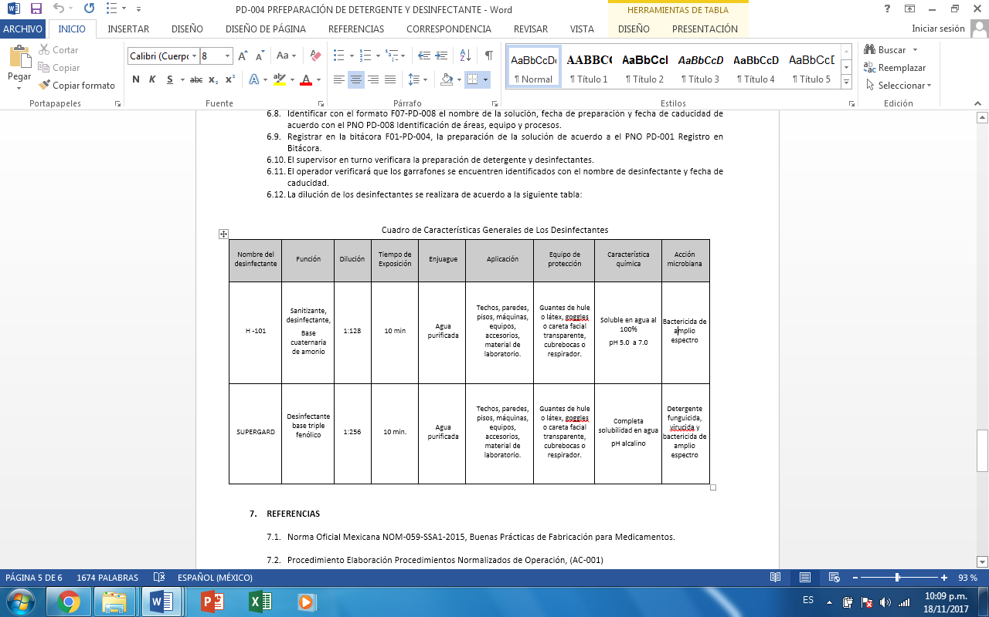

El H-101 es un sanitizante y desinfectante concentrado base cuaternario de amonio, y tiene la función de eliminar los malos olores generados por bacterias y es un efecto desinfectante que elimina, Salmonella Choleraesuis, Staphylococus Aureus y Pseduomas aeruginosa, E. Coli.
Para sanitizar equipos y utensilios por inmersión usar 32 ml de H101 en 15.14 litros de agua, durante por lo menos 60 segundos a una temperatura de 24°C.
Los usos de H101 puede ser aplicados sin necesidad de enjuague (Sanitizado), debiendo dejar en contacto la solución sanitizante por unos 10 minutos y dejarlo secar al aire, en caso de sanitización puede ser utilizado en toda la superficie dura que tenga contacto con dispositivo médico, o medicamento o cualquier otro producto que este en contacto y no se desee que contamine.
El Supergard es un compuesto triple fenólico al 22.5% especialmente formulado para evitar alguna contaminación del producto, a la dilución recomendada de referencia es ocupar 14.79 ml de detergente Supergard por 3.785 L de agua, este detergente destruye un amplio espectro de microorganismos gran positivo y gran negativos.
Para el lavado y desinfectado de las áreas operativas como son puertas, ventanas, techos, pisos se utiliza el detergente “Dysh” cual contiene una alta concentración y dilución, para realizar tareas donde es necesario un lavado o desengrasado eficiente, cual la recomendación es que este tipo de químico deberá ser utilizado en superficies duras.
Para el lavado y desinfectado de maquinaria, equipo y utensilios, se utiliza el detergente “Steel Dysh” que es un concentrado para limpiar maquinara, equipo de acero inoxidable es un desengrasante fuerte, que se puede aplicar a maquinara que cuente con residuos de grasa animal, crema, pomadas. Contiene en su fórmula mezcla de activos bio surfactantes, solvente, agua, acondicionadores y componentes alcalinos que rompen la tensión superficial del agua, permitiendo su penetración para suspender las partículas de grasa, aceite, vitaminas, mugre. Emulsifica y reduce el tamaño de las partículas de grasa para hacerlas eliminables.
- MANEJO Y ENTREGA DE RESIDUOS PELIGROSOS
Es responsabilidad del Supervisor de producción dar a conocer a los operadores y auxiliares de producción sobre el manejo y entrega de residuos peligrosos así como verificar constantemente la manipulación de los envases.

Los residuos generados en la planta son:
Residuos de las diferentes etapas del proceso de fabricación como restos de los procesos y/o resultado de pruebas físicas realizadas al producto en granel.
Lotes rechazados como producto a granel, semi terminado o terminado.
Materiales desechables que tuvieron contacto con las sustancias químicas manejadas en los procesos, como: guantes de látex o nitrilo, cofias, cubre bocas, bolsas de plástico, frascos, tapas.
Solventes generados en el área de acondicionamiento, así como merma de producto terminado (frascos, tarros en mal estado).
ADVERTENCIA: No desechar los residuos generados del área de producción al drenaje.
El operador debe de recolectar los residuos sólidos o líquidos al término del proceso o del turno de cada turno.
Colocar en doble bolsa de plástico transparente todos los residuos sólidos generados en el área de producción y toda la indumentaria desechable que fue utilizada dentro de los procesos de fabricación, amarrar las bolsas con un cinturón de seguridad y colocarle la etiqueta de identificación como residuo peligroso.

Los residuos líquidos (solventes o soluciones) se deben de colocar en contenedores de plástico y colocarles la etiqueta de identificación como residuos peligrosos, el llenado de estos contenedores deberán ser de menor o igual al 80% de su capacidad, como se muestra en la figura 9 “Limite de volumen de residuos peligroso”

Figura 9.- Limite de volumen de residuos peligrosos
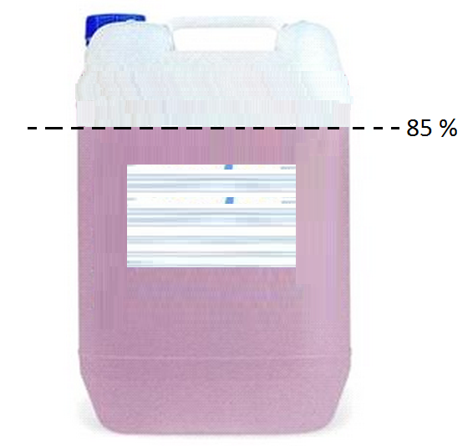

El material desechable que haya tenido contacto con producto como batas desechables, cofias, cubre bocas, protector para polvo (concha), zapatones, guantes de látex o nitrilo, tyveks u overoles desechables, depositarlo dentro de doble bolsa cerrarla con cinturón de seguridad y colocarles la etiqueta de identificación como residuos peligrosos.
El material desechable que NO haya tenido contacto con producto como cofias, cubre bocas, batas desechables, zapatones, tyveks u overoles desechables, depositarlo dentro de un contenedor de basura al término de su uso.
El supervisor de producción verificará el tipo de material generado y su separación física de los diferentes tipos de residuos contra el formato de desechos de residuos peligrosos.

SOLICITUD Y RECEPCION DE LOS ENVASES PRIMARIOS

El Supervisor de producción dará a conocer y verificar que el procedimiento para la recepción y limpieza de los envases primarios se lleve a cabo correctamente, así como de tomar decisiones que juzgue pertinentes cuando le sea avisado de alguna anomalía.

El Supervisor de producción le hará entrega de la orden de fabricación al área de almacén, y pueda realizar el surtido del material de envase. El operador de fabricación ingresara al área de surtido de, donde el responsable de almacén le entregara la orden de producción para verificar los siguientes puntos:

- Verificar que la cantidad surtida por el almacén sea la correcta a la solicitada contra la orden de fabricación, ya sea por peso o contando el material.
- Si la cantidad surtida es correcta a la solicitada, la persona quien recibió el material debe firmar en la columna de verificación (RECIBIDO), así como la persona que surte debe firmar en la columna SURTIO ALMACÉN.
- Si la cantidad surtida no es la correcta, no recibir el material de envase primario, hasta que sea surtida la cantidad descrita en la orden de fabricación.

Al momento de recibir el material de envase primario, verificar que los contenedores no estén maltratados, sucios, o que las bolsas estén abiertas, de ser así, no recibir el material e informar inmediatamente al supervisor de producción.

Transportar los materiales de envase primario a la esclusa, en caso de los contenedores sean de cartón, se deberán retirar antes de ingresarlos a la esclusa.

Sanitizar todas las bolsas con un lienzo impregnado de alcohol etílico al 70%.
Colocar las bolsas sobre un carro de acero inoxidable y trasporta el material a las áreas de llenado.

RECEPCIÓN Y TRANSPORTE DE MATERIA PRIMA

El Supervisor de producción le entregara la orden de fabricación al área de almacén para el pesado y surtido de cada de las materias primas, el responsable de almacén le dará aviso al supervisor de producción para la entrega de la materia prima.
El Supervisor de producción verificara el peso de cada una de las materias primas descritas en la orden de producción y se indicaran en la hoja de pesado de acuerdo al producto y número de lote a fabricar, la materia prima se recibirá solo si se encuentra contenida en dos bolsas de plástico trasparentes o negras en el caso que la materia prima sea sensible a la luz, se verificara que cada materia prima cuente con su etiqueta de identificación que se deberá de encontrar entre las dos bolsas y estas deberá de estar cerrados con un cinturón de seguridad.
Si la materia prima es entregada en tambores, garrafones y contenedores de plástico mayores a 2 litros, las tarjetas de identificación deberán estar dentro de una bolsa y pegada al contenedor, con el fin de que no se manche o moje.
Si la materia prima está bien pesada de acuerdo con las identificaciones de cada materia prima contra la orden de producción, la persona encargada del almacén y el Supervisor de producción firmaran de recibido en la Orden de fabricación. De existir alguna diferencia de pesado con respecto a la orden de fabricación, el responsable del almacén de materia prima hará los ajustes necesarios para surtir la cantidad exacta indicada en la orden de fabricación.
El almacenista entrega al Supervisor del área la materia prima, así como toda la documentación para la fabricación del producto.

ALMACENAMIENTO Y TRANSPORTE DE LA MATERIA PRIMA

El encargado del almacén transportara la materia prima al área de cuarentena, y se le dará aviso al Supervisor de calidad, para la realización del muestreo de la materia prima. La materia prima se deberá de colocar encima de una tarima de plástico de tal manera evitando que no se maltrate la bolsa o la caja colectiva y se trasladara al área de pesado o al racks, según sea el caso.

Al término del uso de la materia prima, el responsable de almacén deberá de cerrar correcta cada una de las bolsas y evitando que se contamine el producto, el responsable del área de almacén verificara que cada una de las materias primas surtidas, correspondan a la orden de fabricación del producto.

La materia prima deberá de estar a dentro de una charola y deberá encontrarse emplayado de tal manera que no permita el paso de polvo al interior de cada materia prima, ya que de esta manera se asegura la integridad del polvo.

Posterior a la verificación del surtido de la materia prima, el responsable del almacén entregar la orden de fabricación o acondicionamiento, como se muestra en la tabla 11 “Orden de fabricación” al supervisor de producción, y coordinar cada una de las actividades con el personal del área.
Tabla 11.- Orden de fabricación

En la orden de fabricación se especifica la materia prima se va a utilizar, así como sus cantidades a utilizar de cada materia prima, se deberá de registrar el lote y caducidad del producto, el tamaño del lote estándar, fecha de inicio de fabricación y fecha de término de fabricación del producto, el supervisor de producción verificara que junto con la orden de fabricación deberá de contar con el procedimiento de operación de las actividades a realizar como se muestra en la Figura 10 “Procedimiento de fabricación”.

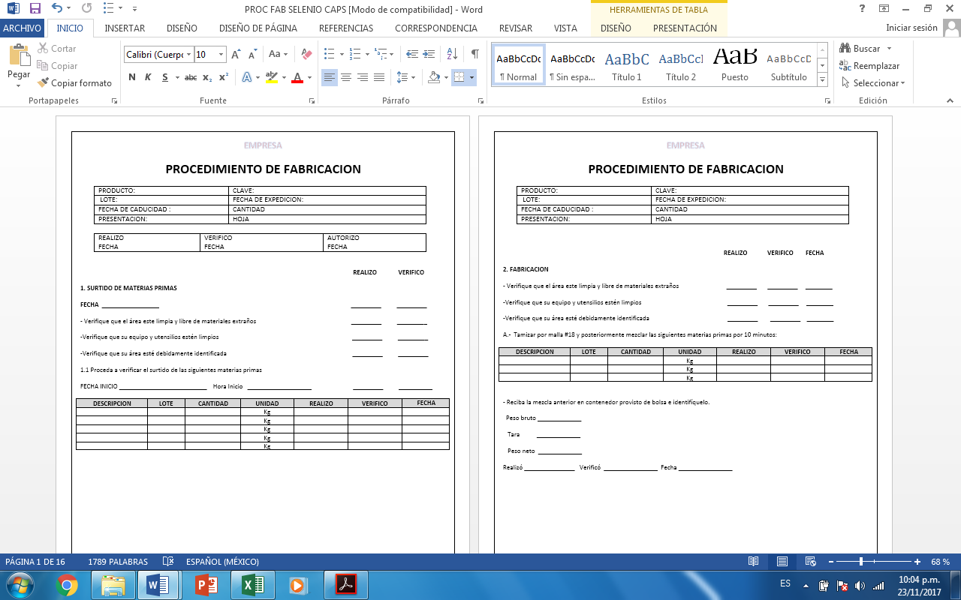
Figura 10. - Procedimiento de fabricación

Al termino del fabricado y envasado del producto, el Supervisor de producción enviara el producto al área de acondicionado para la realización del codificado de etiqueta y etiquetado del producto, de igual manera se deberá realizar el registro de cada una de las actividades, así como se muestra en las siguientes Figura 11 “Procedimiento de acondicionamiento”.

Figura 11. - Procedimiento de acondicionado
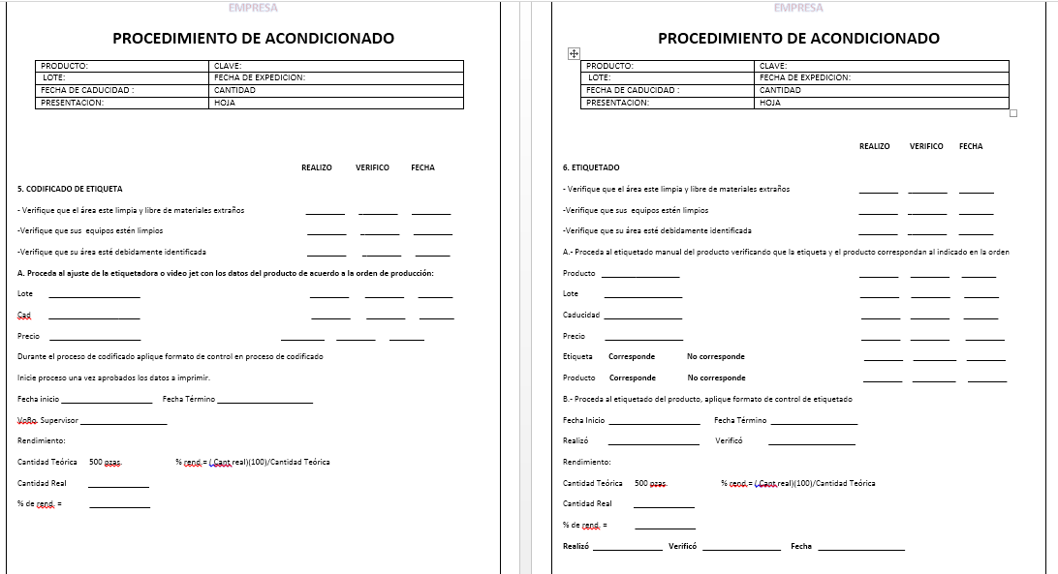

El supervisor de producción, verificara cada uno de los procesos de fabricación, llenado y acondicionado del producto, teniendo como finalidad cumplir con la calidad y especificaciones de parte del cliente.
- JEFEE DE PRODUCCIÓN
Es el encargado de coordinar y supervisar operaciones dentro de la empresa para que esta opere cada una de las actividades de la mejor manera. El jefe de producción es el encargado de realizar una relación estadística entre los precios de insumos, hacer estudios de mercado, y hacer estrategias de fabricación y acondicionamiento de los productos y teniendo como finalidad aumentar la productividad y disminuir merma en cada uno de los procesos y se dará a conocer al gerente de producción cuáles son las necesidades actuales de acuerdo a esta información.
El jefe de producción coordina junto con el gerente de producción para la selección del personal operativo, adquisición de materia prima o material de envase y empaque, y teniendo como finalidad llevar actualizado la documentación del personal de mantenimiento sobre el mantenimiento correctivo y preventivo de los equipos de la empresa, al igual vigilar la seguridad del trabajador desde el primer día de ingreso a laborar en la empresa.
Al ingresar al puesto de jefe de producción en la empresa, tengo como prioridad aumentar la productividad de cada uno de los procesos de fabricado, llenado y acondicionamiento de los productos elaborados, pero antes de todo, verificar que el personal entre con el uniforme de la empresa y que cada persona operativo se encuentre capacitado en cada una de las actividades que el supervisor de producción le encomiende.
Si el personal operativo no se encuentra capacitado, se solicita al Supervisor de producción que capacite a su personal, y evitar errores en el proceso que se encuentre el personal.
El Supervisor de producción entregara las órdenes de producción y acondicionamiento, al jefe de producción para revisar lo que se lo que se va a fabricar se encuentre correctamente elaborado, y firmara en el apartado de revisado, para posterior pasar dicha documentación al responsable de aseguramiento de calidad y que pueda ser autorizado la documentación y finalmente entregárselo al área de almacén para surtir la materia prima o el material de envase y empaque.

SOLUCIONES DESARROLLADAS Y ALCANCES
- Área de calidad
Para garantizar la inocuidad del producto se solicitó la adquisición del equipo luminometro, como se muestra en la figura 12, y se utiliza junto con los kits de reactivos para medir los niveles de contaminación en superficies de los equipos de fabricado, cual tiene la función de la detección de Adenosin Trifosfato (ATP) por bioluminiscencia. El ATP es una sustancia presente en toda materia, tanto animal como vegetal, incluidos restos de comida, bacterias, hongos y otros microorganismos. La medición de ATP se realiza utilizando una reacción enzimática que se produce de manera natural en la cola de las luciérnagas.
Luciferina/Luciferasa (reactivo de las luciérnagas) + ATP = Luz
El luminometro el resultado obtenido, mostrara resultados en unidades relativas de luz (RLU).
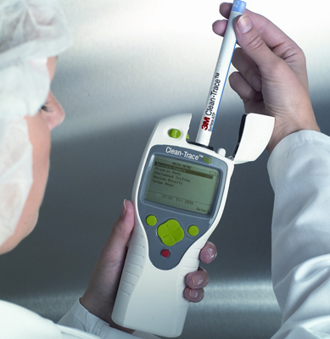
Figura 12.- Equipo Luminometro

Al estar dentro del área de calidad se implementó el uso de los reportes de la tabla ANSI/AQSZ 1.4, para la inspección y liberación de producto terminado, teniendo en consideración el tamaño de lote del producto y así poder determinar la aprobación o rechazo del producto terminado, el supervisor de calidad dará aviso al supervisor de producción o jefe de producción sobre el estatus del proceso de inspección.
Al realizar el reporte de inspección del producto terminado, generaremos los cumplimientos de las especificaciones del producto terminado de parte del cliente, en caso de que no se cumpla las especificaciones del producto terminado del cliente, se llenara la desviación y se dará a conocer la causa raíz del error que se realizó, así como dar a conocer las acciones correctivas y acciones preventivas.
Se sugirió y se implementó la realización de las especificaciones internas de materiales de envase y empaque (tarros, tapas, etiquetas y cajillas individuales), cual nos permitirán realizar la aceptación o rechazo de los materiales de envase y empaque llegados a las instalaciones de la empresa.
Al termino del fabricado del producto, no se generaban estudios físico químicos y microbiológicos en materia prima, ni en producto terminado cual se sugirió que se realizaran estudios de cada materia prima y producto terminado, lo cual la empresa no contaba con laboratorio de análisis interno en la empresa, y se solicitó mandar las muestras a un laboratorio externo, como se muestra figura 13.- Cotización de estudios microbiológico:
Figura 13.- Cotización de estudio microbiológico
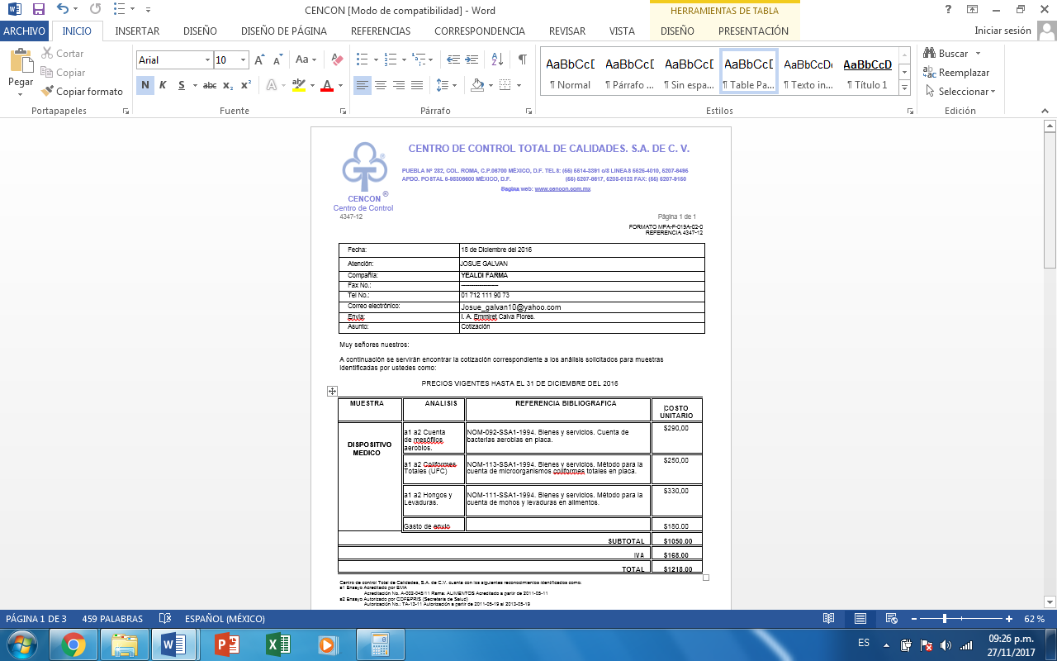
Al realizar la evaluación de los gastos realizados en cada estudio de opto en cotizar el mobiliario necesario para contar con un laboratorio de análisis de físico químico y microbiológico, cual se muestra dichas cotizaciones en el anexo 5 “Cotización de mobiliario”, cual se generó la ventaja de reducir los costos en el análisis del producto, en la figura 14 “instalación de mobiliario de laboratorio de microbiología” y la figura 15 “ Mobiliario de aras de físico químico”
El laboratorio de control analítico debe estar separado físicamente de las áreas de producción y de los almacenes, y en el caso de tener instalaciones para análisis en proceso dentro de las áreas de producción deben estar debidamente identificadas.

Figura 14. - Instalaciones de mobiliario de laboratorio de microbiología
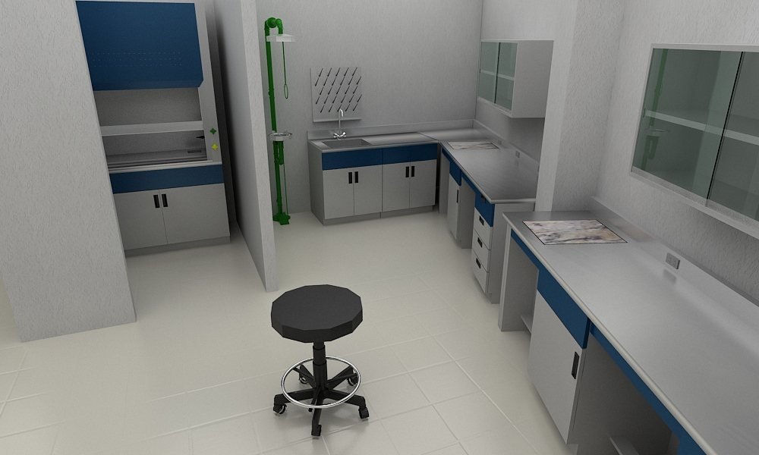
Figura 15. - Mobiliario de Área de Físico químicos
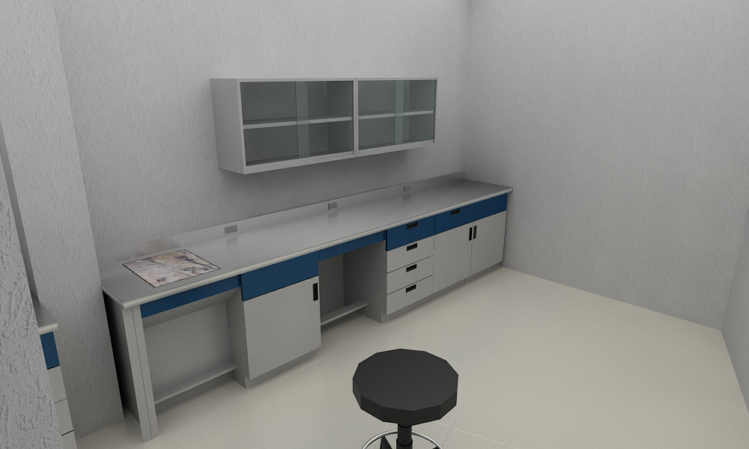

Y en al anexo 6, se muestra los costos de los reactivos a utilizar y equipos a ocupar, al contar con todo la indumentaria se logró disminuir hasta un 50% de los tiempos de entrega de resultados de cada estudio así como disminuir hasta el 30% de costos de cada estudio a realizar.
Al contar con todo lo necesario para la realización de los estudios de microbiología y físico químico y al estar en el área de desarrollo de nuevos productos, me permitió realizar diferentes evaluaciones de las diferentes materias primas con respecto a la realización de estudios microbiológicos y físico químicos de cada materia prima, así como realizar estabilidades de cada producto, por lo que día a día, se realizaron diferentes modificaciones en los porcentajes de cada materia prima y determinar la mayor vida de anaquel que puede tener el producto terminado.
Para en su momento hacer la transferencia del producto al área de fabricación de la empresa, se tuvieron que realizar tres lotes piloto, cuya finalidad es determinar si la calidad del producto terminado disminuye, haciendo estudios de valoraciones de ácido base, así como determinar si el envase o frasco que se encuentra envaso es el correcto.
- AREA DE PRODUCCIÓN
En el área de producción la función principal que se tiene en este puesto, es elaborar cada uno de los procesos de fabricado y acondicionado con respecto a las especificaciones solicitadas por el cliente, teniendo en consideración la calidad del producto, y poder ser entregado el producto en tiempo requerido por el cliente.
Al estar integrado en el área de producción, el personal operativo no contaba con uniforme de la empresa, lo cual ingresaban a las áreas con ropa de calle, y se implementó que todo el personal que quiera ingresar a las áreas operativas no debe ingresar de una área sucia a una área limpia, de esta manera se evitara contaminaciones en el producto, el flujo del personal que anteriormente el personal contaba se muestra en la figura 16 “flujo de personal operativo

Figura 16.- Flujo de personal operativo

Escaleras

FABRICACION Y ACONDICIONADO
SANITARIO DE DE DAMAS

SANITARIO DE CABELLEROS
Esclusa

Para evitar contaminar una área limpia, el personal operativo de fabricación o acondicionamiento, deberán de ingresar a área de vestidores, para realizar su cambio de indumentaria de ropa de calle a uniforme de la empresa, cual deberán de ingresar con uniforme de la empresa y zapatos de seguridad, el flujo que el personal debe respetar es como se muestra en la figura 17 “flujo de personal operativo”.
Figura 17. - Flujo del personal operativo

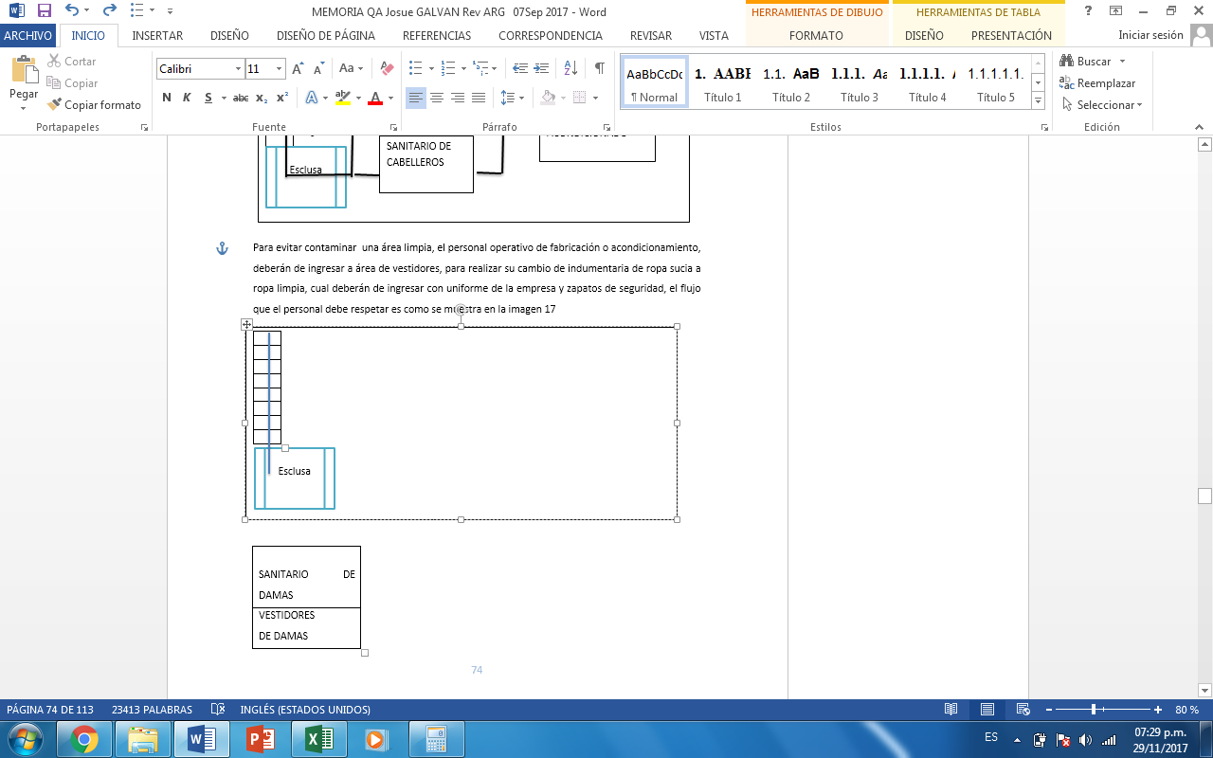
Esclusa
FABRICACION

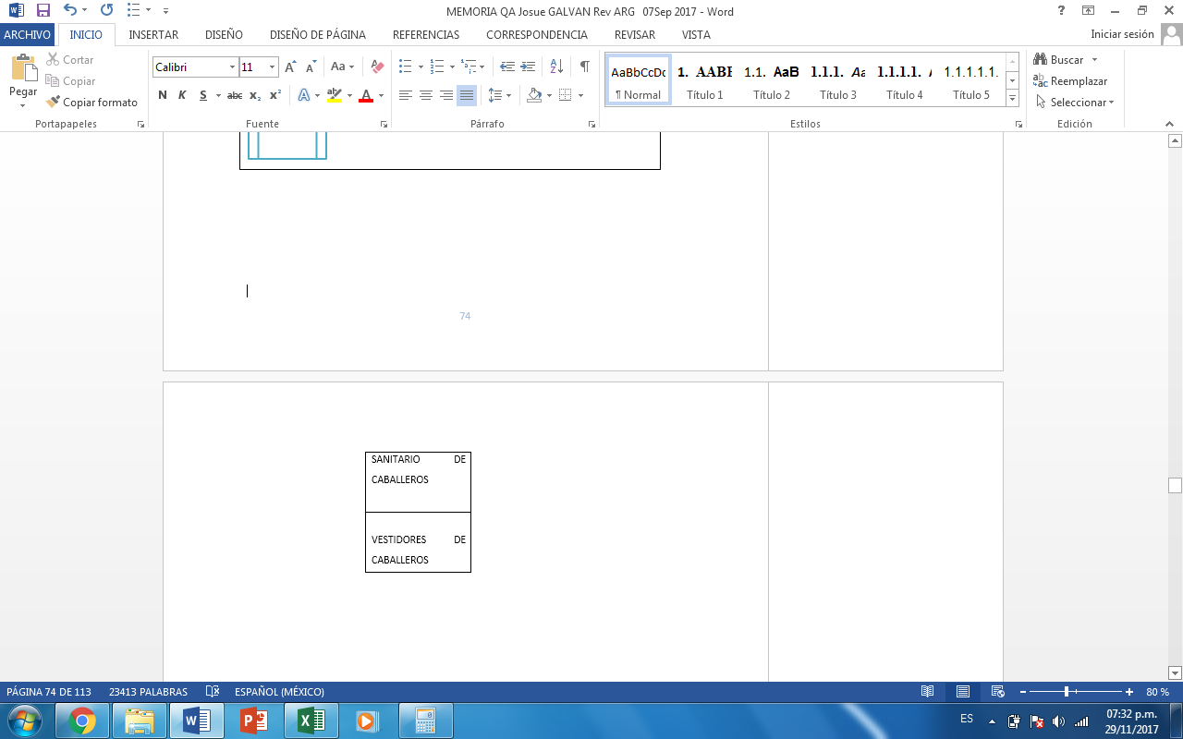
Esclusa
ACONDICIONADO

En las áreas de fabricación y acondicionamiento se realizó re estructuración en las áreas operativas, con tal fin de evitar contaminación del producto, por lo que anteriormente en el área de fabricado se realizaba el llenado del producto y al termino de llenado se ingresaba el producto semi terminado al área de acondicionado por un acceso incorrecto, como se muestra en la figura 18. “ingreso de producto semi terminado al área de acondicionado”
Figura 18.- Ingreso de producto semi terminado al área de acondicionado

Codificado
Acondicionado
Fabricado y llenado

}

Acondicionado
Fabricado y llenado

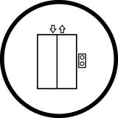

Al analizar el choque de flujo del producto semi terminado del área de fabricación al área de acondicionamiento, se tuvieron que realizar re estructuración de las áreas de fabricación y acondicionado, como se muestra en la figura 19 restructuraciones del área de fabricación y flujos.
Figura 19.- Restructuración del área de fabricado y flujos

Codificado
I
Llenado III
I
Llenado II
I
Llenado I
I
Fabricado II
Fabricado I
esc

Fabricado III
Acondicionado
I
esc
Fabricado IV
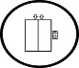
Para tener mejor control en la salida del producto terminado, se implementó colocar un polipasto con capacidad de 2 toneladas, lo cual nos evita generar contaminación en la materia prima o el material de envase y empaque.
En el área de almacén de materias primas y almacén de material de envase y empaque, no contaban con un lugar apropiado para el resguardo de la materia prima o el material de envase y empaque, a la cual a la llegada del transporte a la empresa el encargado del almacén, no recibía ninguna documentación de certificado de calidad, y el flujo de ingreso al área de almacén era pasar la materia prima por todo el área operativa, teniendo en consecuencia el choque de flujo de la materia prima con el flujo del personal operativo.
Para el recibimiento de la materia prima o material de envase y empaque, pasaba por dos niveles como se muestra en la figura 20 y figura 21.
Figura 20. - Área de descarga planta baja


MP o MEE

Figura 21: Flujo de ingreso de materia prima al área de almacén primer nivel

Fabricación
Fabricación
Acondicionado

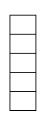

Almacén

El encargado del área de almacén al trasladar la materia prima al primer nivel de la empresa, el personal de almacén generaba esfuerzos físico al subir la materia prima por las escaleras, teniendo como riesgo lesionarse por el traslado de la materia prima.
Al integrarme en el área de producción, se capacito al personal del área de almacén para recibir la materia prima o material de envase y empaque, el encargado de almacén verificara e inspeccionara el transporte que se encuentre limpio y se solicitar al transportista la siguiente documentación:
- Orden de compra del material a recibir
- Certificado de análisis de la materia prima del proveedor
- Factura del producto.
Si algún documento le hace falta, el encargado del almacén le dará aviso al área de producción y área de compras sobre el faltante de documentación, y poder ser solicitada con el proveedor que se realizó la compra de dicho material, si la documentación corresponde con el producto entregado el personal de almacén recibirá la materia prima o el material de envase y empaque y se colocara encima de una tarima de plástico, en la figura 22 se mostrara el flujo de la materia prima, y en la figura 23 se mostrara el flujo del material de envase y empaque.
Figura 22.- Flujo del material de materia prima desde planta baja hasta el primer nivel
Planta baja
Materia prima
Esclusa

Primer nivel
Rack de materia prima
Área de aprobado

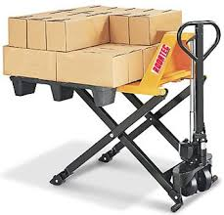

Área de cuarentena

Figura 23.- Flujo de material de envase y empaque
Cuarentena
Esclusa
Esclusa

Almacén de material de envase y empaque
Material E y E

El encargado de almacén colocara la materia prima en el área de cuarentena y se le dará aviso al área de control de calidad de la llegada de la materia prima, y poder ser muestreada, el personal de calidad dictaminara si la materia prima es aprobada o rechazada, si la materia prima es rechazada, el personal de calidad le colocara una etiqueta de color rojo y se le dará aviso al responsable del área de almacén de la materia prima y si la materia prima es aprobada se colocara en el corrugado o cuñete etiqueta de color verde, y el personal de almacén colocara la etiqueta en el rack de aprobado e ingresara la cantidad es el sistema de datos.
Para el surtido de la materia prima o el material de envase y empaque, el supervisor de producción le hará entrega de órdenes de acondicionamiento y fabricación al responsable del almacén, cual verificara que la orden de producción se encuentre debidamente firmada por el jefe de producción y el área de aseguramiento de calidad, se implementó un nuevo formato de órdenes de fabricación y acondicionamiento, como se muestra en la siguiente figura 24 y figura 25.
Figura 24.- Orden de fabricación

Figura 25. - Orden de acondicionado
Al igual se elaboró el procedimiento de fabricación y acondicionamiento, cual se les dio a conocer a los operadores de fabricación y acondicionamiento para su correcto llenado, por cual nos permite revisar los tiempos de cada uno de los procesos que se realizan, los procedimientos de fabricación y acondicionamiento contienen las siguientes características:
- PROCEDIMIENTO DE FABRICACION

- Surtido y recepción de materias primas para la fabricación: En este apartado se describen varios aspectos que se tienen que llevar acabo para el surtido de las materias primas.
- Despeje de área de fabricación y llenado: Se describe detalladamente lo que se tiene que realizar antes de empezar con la fabricación.
- Limpieza de áreas y equipos: El supervisor de producción verificara que los equipos se encuentren limpios, lo que en este apartado registrara el código del equipo, descripción del equipo, el PNO donde indica cómo elaborar la limpieza, quien realizo la limpieza, quien verifico y fecha en la que se realizó la limpieza.
- Fabricación: Si el personal de Calidad dictamino que la limpieza se encuentra correctamente, el Supervisor de producción le dará aviso al operador de fabricación y pueda elaborar la mezclas de cada uno de las materias primas.
- Surtido y recepción de material de envase: Al término de la fabricación el Supervisor o el operador de fabricación iría al área de almacén para el recibimiento del material de envase.
- Llenado: El operador ajustara la máquina para el llenado el producto y cada 30 minutos el auxiliar de fabricación revisara que el volumen
- Balance de materiales: El operador de fabricación realizara el balance de materiales ocupados para el llenado, y reportara si dentro del llenado genero merma de envase.
- Durante el llenado, el auxiliar de fabricación, registrara en la tabla de control de volumen, que dicha tabla viene anexo al final del producción, y se describe el volumen mínimo, volumen promedio y volumen máximo.
Para el surtido de la materia prima, el responsable del almacén deberá de estar vestido de color blanco y se encontrara en el área de pesado, mientras su auxiliar de almacén se encontrara vestido de color gris, colocando las materias primas en el área de pre surtido, en la figura 26 se muestra el flujo para el pesado y surtido de materias primas.
Figura 26. - Flujo de ingreso del área del personal de almacén

Esclusa

Esclusa

Codificado
I
Llenado III
I
Llenado II
I
Llenado I
I
Fabricado II
Fabricado I
Esclusa
esc

Fabricado III
Acondicionado
I
Fabricado IV
esc

surtido
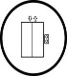
Pre surt.
Pesado
esc
esc

Para pesado de las materias primas, el auxiliar de almacén colocara las materias primas al área de pre surtido, y el encargado del almacén recibirá la materia prima en el área de pre surtido. Para el pesado de las materias primas, el Supervisor de calidad verificara que el área de almacén se encuentre despejado, limpio y desinfectado las áreas, mesas de trabajo y balanzas, en la figura 27 flujos de ingreso de la materia prima al área de pesado:
Figura 27.- flujo de ingreso de materia prima al área de pesado.

Primer nivel
Rack de materia prima
Área de aprobado
Área de cuarentena

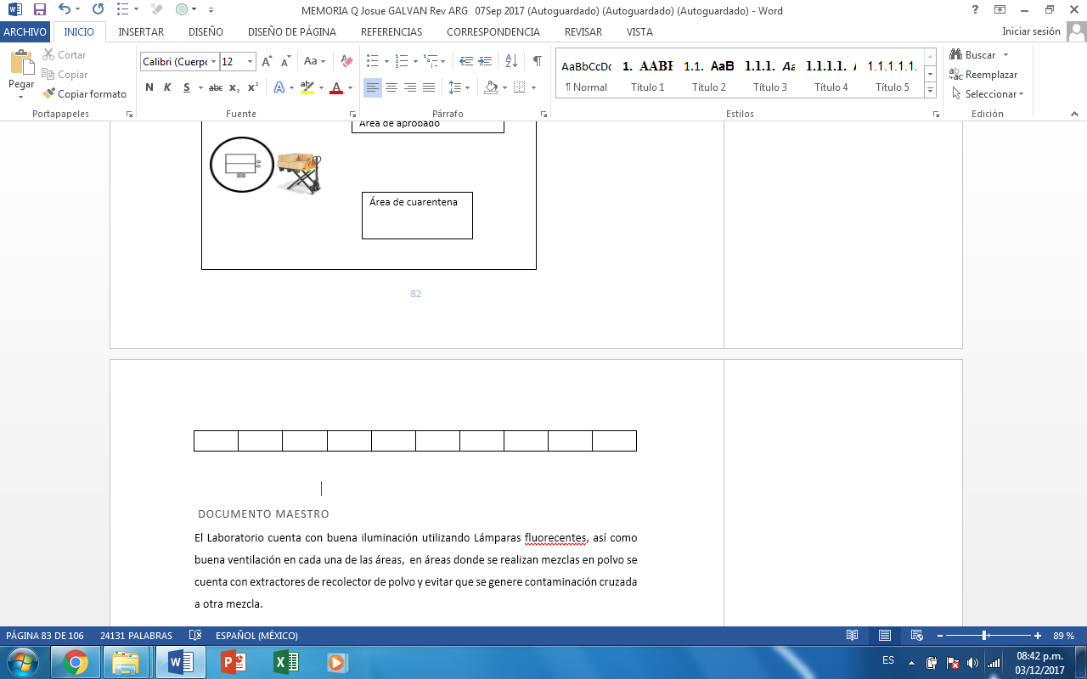
surtido
Pesado
Pre surt.

Para el traslado de la materia prima a cada una de las áreas de fabricación, el personal de fabricación trasladara la materia prima al área de fabricación que se va a manufacturar el producto, como se muestra en la siguiente Figura 28 Traslado de materia prima al área de fabricación.
Figura 28.- Traslado de materia prima al área de fabricado

Codificado
I
Llenado III
I
Llenado II
I
Llenado I
I
Fabricado II
Fabricado I
Esclusa
esc

Fabricado III
Acondicionado
I
Fabricado IV
esc

surtido
Pre surt.
Pesado
esc
esc
Para el surtido del material de envase y empaque, el personal de fabricación y acondicionamiento trasladaran el material de envase y empaque como se muestra en la Figura 29 “Flujo de material de envase y empaque
Figura 29.- Flujo de material de envase y empaque.
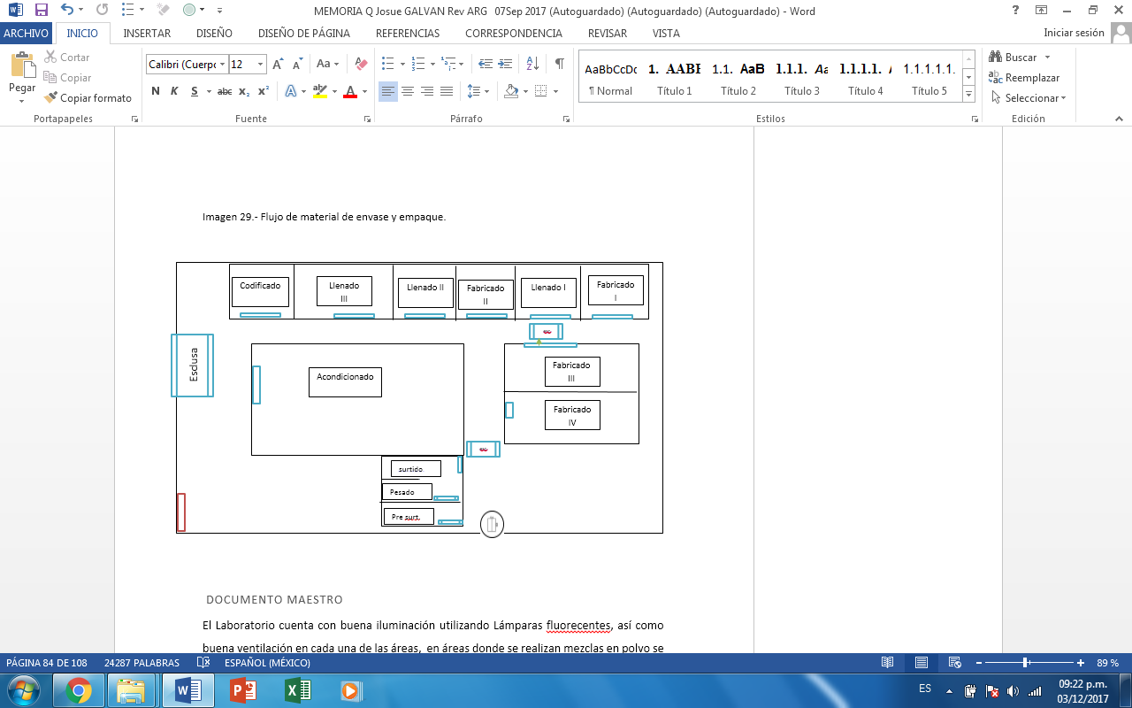
Para el logro de obtención del certificado Good Manufacturing Practice (GMP) otorgado por parte de COFEPRIS, se implementó la instalación de HVAC (Heating, Ventilating, and Air Conditioning), cual nos permite tener mejor control en los procesos y evitar contaminación cruzada, se colocaron diferentes manómetros en las áreas de acondicionado y fabricación, y nos permiten visualizar las presiones diferenciales que existe en cada uno de los cuartos, en la Figura 30, se muestra las presiones diferenciales que existe en cada área de producción y área de acondicionamiento.
Figura 30.- Presiones diferenciales de cada cubículo
Sistema de agua
Donde:
- Presión diferencial negativo representa que en el área no ingrese partículas de afuera hacia adentro del área.
- Presión diferencial positiva representa que en el área ingresa y salga partículas.
Al termino de realizar la regulación de las presiones diferenciales, se realizaron procesos de validación de áreas y equipos por lo cual, las áreas deberán de encontrarse evaluados y calificados, al inicio de cada mes el personal del área de control de calidad revisara el conteo de partículas de cada área y determinar que el sistema HVAC funcione adecuadamente.
Para evitar contaminación cruzada en cada uno de los procesos de fabricación o llenado y de lavado de aras, se implementó la colocación de un sistema de purificación por medio de osmosis inversa, y cuenta con los siguientes filtros como se muestra en la Figura 31 “Diagrama del sistema de purificación”.
Figura 31. - Diagrama del sistema de purificación
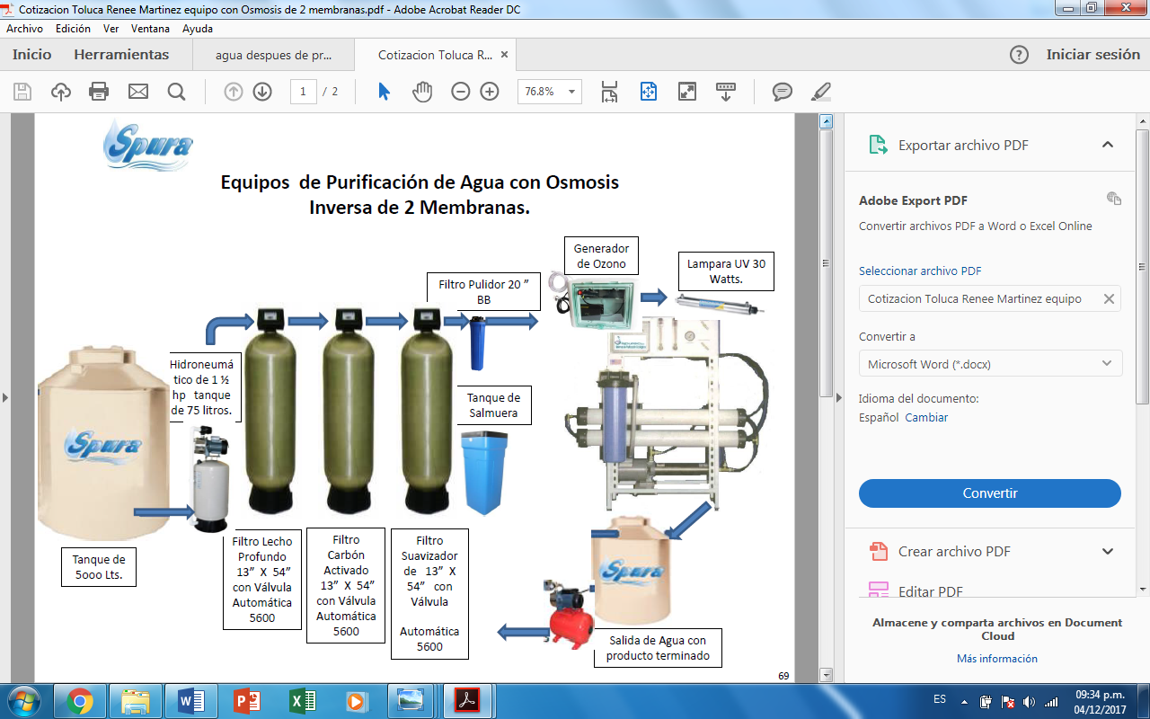

Para la utilización del agua purificada en los procesos, el agua deberá de estar validad y calificada a fase tipo 3, por cual el personal del área de calidad monitoreara el agua constantemente, para poder ser validada, el agua debe pasar por 3 fases el agua.
Fase 1.- El agua deberá de ser monitoreada todos los días por un periodo de 3 meses,, donde se le realizaran determinación de coliformes totales, coliformes fecales, E.coli, hongos y levaduras y mesofilos y del físico químico se realizaran determinaciones como pH, Conductividad eléctrica, solidos totales y cloro libre.
Fase 2.- El agua se realizara los mismo estudios que se realizaran en la fase 1, cual se realizara el monitoreo una vez a la semana y se verificara que el agua se encuentre en óptimas condiciones.
Fase 3.- el agua deberá de estar calificada y se realizaran los mismos estudios, pero con diferencia que los estudios se realizaran una vez cada quince días, para poder llegar a esta fase, el responsable de control de calidad validara la fase 3, cuando se culmine los estudios después de medio año de monitoreo de agua.
Para cumplir con la norma NOM-0241-SSA1-2015 “Buenas prácticas de fabricación para establecimientos dedicados a la fabricación de dispositivos médicos” se elaboró los PNO´s (Procedimiento Normalizao de Operación) y se le dio a conocer al personal operativo cada uno de los procedimientos que se muestran en la siguiente lista, y poder garantizar la calidad y especificaciones del producto terminando, teniendo como cuidado evitar algún accidente en el área de trabajo o equivocación de producto y contaminación o cruzada del producto terminado
Lista de Procedimiento Normalizado de operación para el área de fabricación.
# | Nombre del Procedimiento Normalizado de Operación
1 | Registro en bitácoras de cada proceso
2 | Despeje y liberación de áreas
3 | Limpieza y sanitización de áreas de acondicionamiento y fabricación
4 | Preparación de soluciones de detergentes, desinfectantes y alcohol etílico al 70 %
5 | Normas de seguridad y equipo de protección personal
6 | Manejo y entrega de residuos peligrosos
7 | Inducción al puesto
8 | Identificación de áreas, equipos y procesos
9 | Solicitud y recepción de envases primarios
10 | Recepción y transporte de materias primas
11 | Actividades antes durante y después de una falla mecánica durante el proceso de fabricación
12 | Limpieza y sanitización de materiales, contenedores y herramientas que ingresan a las áreas de fabricación
13 | Limpieza de las charolas de plástico y tarimas
14 | Correcto lavado de manos
15 | Comportamiento e higiene dentro de las áreas de proceso
16 | Limpieza y sanitización de mangueras
17 | Ingreso de personal (interno y externo) a las áreas de producción y acondicionamiento
18 | Limpieza y sanitización de rejillas y difusores del sistema de aire
19 | Limpieza de la tarja
20 | Devolución de insumos
21 | El control de volumen durante el proceso de llenado.
22 | Entrega del producto semiterminado
23 | Lectura y registros de presiones diferenciales

CONTROL DE FABRICACION Y ACONDICIONAMIENTO

El Supervisor de fabricación o acondicionamiento deberá de corroborar que la orden de fabricación o acondicionado correspondiente al producto a fabricar o acondicionar debe estar a la vista del personal que realiza el proceso antes y durante la producción del dispositivo médico, el área o línea de proceso debe estar libre de producto, materiales, documentos e identificaciones de lotes distintos procesados con anterioridad o ajenos al lote que se va a procesar, por lo que se tiene que colocar identificación de tarima y producto semi terminado al producto ya terminado, como se muestran en la Figura 32:
Figura 32: Identificación de tarima o charolas de plástico
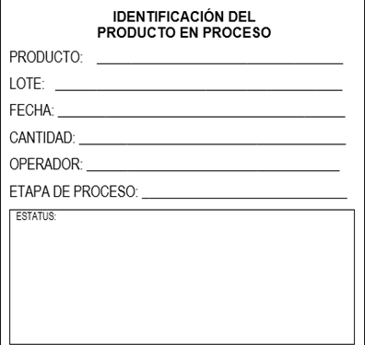
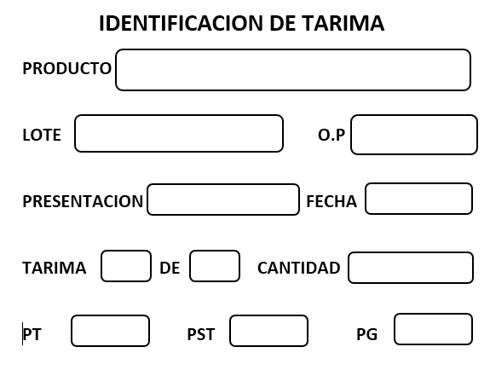

Antes de iniciar la producción, se debe autorizar el uso del área previa verificación y documentación de que ésta y el equipo estén limpios e identificados (despeje de línea). El responsable del proceso debe verificar que el personal que intervenga en la fabricación use la indumentaria y los equipos de seguridad necesarios, por lo que el ingreso de visitantes a las áreas de fabricación y control de calidad debe controlarse y no comprometer la calidad del producto. Los visitantes deben seguir las instrucciones relacionadas con la higiene y seguridad personal, incluyendo el uso de indumentaria, estas disposiciones aplican también para empleados temporales, contratistas, auditores o alguna otra persona previamente autorizada a ingresar a las áreas. Las operaciones de fabricación deben realizarse de acuerdo con el procedimiento de producción y registrarse al momento de llevarse a cabo.

PRODUCTIVIDAD

Al tener controlado cada uno de los procesos de fabricación, acondicionado y almacén, se analizó cada uno de las fabricaciones de los productos, cual se sugirió la compra de equipos necesarios y lograr aumentarla productividad en cada una de las áreas.
Para poder lograr garantizar la calidad de fabricación del producto, se tuvieron que comprar diferentes equipos para el área de fabricación y acondicionamiento como se describe en la siguiente lista:
ÁREA DE FABRICACION
# | EQUIPO
1.- | Tanque de acero inoxidable de 100 L con propela de agitación
2.- | Tanque de acero inoxidable de capacidad de 2000 L con propela de agitación
3 | Tanque de acero inoxidable de capacidad de 1500 L con propela de agitación
4.- | Mesas de acero inoxidable para el área de llenado
5.- | Llenadoras de líquido digital con llenado de 15 ml a 300 ml
6.- | Llenadora de líquidos semi automática con capacidad de llenado de 200 ml a 2000 ml
AREA DE ACONDICIONAMIENTO
1.- | Etiquetadora semi automática con capacidad de etiquetado de 10,000 por jornada laboral.
2.- | Codificadora por medio de inyección de tinta
3.- | Mesa banda eléctrica

Al termino del llenado de cada uno de los productos, con anterioridad el personal de fabricación trasladaba el producto semi termindo al área de acondicionado caja por caja, teniendo como consecuencia de lesiones de parte del personal, de tal manera se realizó la compra de charolas de acero inoxidable, que con ayuda de llantas sanitarias, el personal de fabricación trasladara con mayor facilidad cada uno de los productos a fabricar al área de acondicionamiento, como se muestra en la Figura 33 “Charolas de acero inoxidable”.
Figura 33. - Charolas de acero inoxidable
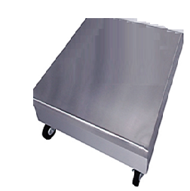
Anteriormente que no se contaba con los equipos necesarios la productividad de cada uno de los productos era muy baja la producción, ya que cada uno de los procesos se realizaba manualmente, en la siguiente grafica 1 “Productividad sin equipos 2017” se da a conocer la productividad que se tiene antes de la compra de los equipos.
Grafica 1.- Productividad sin equipos 2017

Dentro de la realización de la compra de los equipos necesarios para la fabricación y llenado de cada uno de los productos, se generó tener una mayor productividad en cada uno de los procesos como se muestra en la siguiente gráfica 2 “Productividad con equipos año 2017”
. Grafica 2.- Productividad con equipos año 2017

ANALISIS DE RESULTADOS

Durante el año 2014 en la empresa se han realizaron una serie de cambios para la mejora continua en los departamento de Calidad y Producción, para obtener resultados favorables de productividad y costos en los procesos de: mezclado, fabricado, llenado, acondicionado y liberación de producto terminado; con el fin de cumplir con los tiempos de entrega y calidad, teniendo como objetivo haciendo cumplir las especificaciones establecidas por el cliente.
Para mejorar los proceso de fabricado y acondicionado, se elaboró el Manual Calidad, Diagramas de flujo de materia prima, diagrama de flujo material de envase y empaque, Procedimientos Normalizados de Operación, Ordenes de producción, Ordenes de acondicionado, así como los procedimientos de fabricación y procedimiento de acondicionado de cada producto, cumpliendo con la inocuidad basados a la NOM-241-SSA1-2012 “Buenas Practicas de Fabricación para establecimientos dedicados a la fabricación de dispositivos médicos”, dado como resultados tener las condiciones de higiene del personal y áreas requeridas para el fabricado y llenado de producto así como el adecuado llenado de cada formato del procedimiento de fabricación y acondicionado y así generar una mayor confiabilidad y rastreabilidad en los procesos de fabricación o acondicionado, logrando prevenir de manera oportuna los productos que se encuentran fuera de especificaciones.
Para garantizar la calidad del mezclado, fabricación, llenado y acondicionado de cada producto, se llevaron a cabo una serie de capacitaciones de Buenas Prácticas de Manufactura hacia el personal de producción y acondicionado, por parte de la persona encargada del área de Calidad, teniendo como resultado mejorar los hábitos de higiene de fabricación y llenado del producto y evitar que se genere contaminación cruzada. Para cumplir con la productividad, calidad e inocuidad del producto se realizó la compra de diferentes equipos para el área de fabricado teniendo como logro en disminuir el costo de mano de obra hasta un 50%.
Dentro del área de fabricación, se analizó el proceso de traslado de producto semi terminado al área de acondicionado, teniendo como metodología que los auxiliares colocaban producto semi terminado en cajas de plástico, y para su traslado se realizaba caja por caja, por lo que el tiempo de traslado se realizaba en un tiempo de 30 minutos y así mismo hacía que el personal presentara riesgo de lesionarse dentro del área de producción, por cual se realizó la compra de carros de acero inoxidable con una capacidad de carga de 200 Kg, con el objetivo de prevenir lesiones a los trabajadores y así logrando reducir el tiempo hasta un 40 % de traslado del producto semi terminado al área de acondicionado. Así mismo se realizó la instalación del polipasto con capacidad de carga de 2000 Kg, para la movilización de materia prima y producto terminado al área de almacén, teniendo como resultado reducción en los tiempos de embarque del producto hasta un 40%.
Para su proceso de fabricación de líquidos, la empresa realizaba la compra de agua purificada a empresa terciaria, cual se evaluaron diferentes proveedores para la contratación para la instalaciones del sistema de purificación de agua por método osmosis inversa con doble membrana, dando como beneficio el almacenaje de 1000 lt de agua purificada en el tanque de acero inoxidable en tres horas, teniendo en cuenta que el llenado anteriormente era de seis horas, teniendo como resultado reducir hasta el 50% de tiempo de almacenaje y fabricado, así como la reducir de costos de compra de agua purificada, ya que anteriormente se compraba garrafones de agua de 20 litros, teniendo un costo de $18 pesos por garrafón, y al ya tener el tren de purificación el costo por cada 20 litros de agua es de $9.0 pesos, haciendo un ahorro de hasta un 50% en costo.
En la entrega de producto terminado a nuestro cliente, se presentaban diferentes quejas sobre el producto terminado cual se tuvo que contratar a personal de Control de Calidad cual se capacito para el manejo de las tablas “ANSI” y poder determinar la liberación o rechazo de producto terminado, teniendo en cuentas las especificaciones de contar con lote, caducidad, etiqueta, manga termoencogible de cada producto y evitar que el frasco se encuentre quemado, abollado o golpeado y teniendo como resultado reducir las quejas de parte del cliente hasta un 60%, al se implementó el laboratorio de microbiología el cual permitirá ahorrar gastos y tiempo en la realización pruebas microbiológicas, cual el costo para el análisis de agua y producto terminado haciendan a los $3400 pesos por análisis, al tener en funcionamiento el Laboratorio de microbiología el costo por análisis es de $600 pesos, haciendo un ahorro del 82 % en costo de análisis
Aunado a esto, se pretende obtener el Certificado de Buenas Prácticas de Manufactura que otorga la COFEPRIS, por cumplir con la norma NOM-241-SSA1-2012 “Buenas prácticas de fabricación para establecimientos dedicados a la fabricación de dispositivos médicos” en un periodo de siete meses, por lo cual es requerido por parte del cliente y así mismo nos permitirá tener mejor confianza en la manufactura diferentes productos de dispositivos médicos.

CONCLUSIONES

Se ha logrado un gran conocimiento de la fabricación de dispositivos médicos y manipulación de materia prima, así como los registros y reportes de procesos del área de producción y calidad. El personal debe de tener un alto grado de higiene ya que estos pueden llegar a provocar accidentes dentro del área de producción y generar contaminación del producto.
Al implementar la documentación necesaria para el otorgamiento del certificado de buenas prácticas de manufactura por COFEPRIS, estamos garantizando que los productos elaborados en la empresa no provoque ningún daño físico en la persona que se aplica los dispositivos médicos y logrando así que la empresa sea reconocido, y por consecuencia tenga mayor afluencia de clientes y venta de producto terminado.
La concientización y sobre todo la cultura del buen manejo higiénico de cada materia prima para la elaboración de dispositivos médicos se logran, gracias a la capacitación y supervisión que se realiza en sus áreas de proceso, tanto para llevarlo a cabo en su trabajo. Se pudo verificar la eficiencia de los procedimientos de operación de fabricación del producto, acondicionado del producto, limpieza y desinfección en manos, superficies, equipo de trabajo.
Los procedimientos de lavado y desinfección aplicados en el área de producción, dieron como resultado la implementación de procedimientos adecuados, evidenciando una actitud responsable en el personal.

INDICE DE FIGURAS,
Figura 1- Línea de tiempo de puesto 9
Figura 2.- Organigrama de la empresa 25
Figura 3. - Uniforme interno del personal operativo 27
Figura 4.- Uniforme de personal externo 28
Figura 5.- área con pintura epoxica 29
Figura 6.- Técnica de lavado de manos 36
Figura 7.- Etiqueta de muestreado 40
Figura 8.- Uniforme del personal del área de pesado y surtido 43
Figura 9.- Limite de volumen de residuos peligrosos 66
Figura 10. - Procedimiento de fabricación 70
Figura 11. - Procedimiento de acondicionado 71
Figura 12.- Equipo Luminometro 73
Figura 13.- Cotización de estudio microbiológico 74
Figura 14. - Instalaciones de mobiliario de laboratorio de microbiología 75
Figura 15. - Mobiliario de Área de Físico químicos 75
Figura 16.- Flujo de personal operativo 77
Figura 17. - Flujo del personal operativo 77
Figura 18.- Ingreso de producto semi terminado al área de acondicionado 78
Figura 19.- Restructuración del área de fabricado y flujos 78
Figura 20. - Área de descarga planta baja 79
Figura 21: Flujo de ingreso de materia prima al área de almacén primer nivel 80
Figura 22.- Flujo del material de materia prima desde planta baja hasta el primer nivel 81
Figura 23.- Flujo de material de envase y empaque 81
Figura 24.- Orden de fabricación 82
Figura 25. - Orden de acondicionado 83
Figura 26. - Flujo de ingreso del área del personal de almacén 84
Figura 27.- flujo de ingreso de materia prima al área de pesado. 85
Figura 28.- Traslado de materia prima al área de fabricado 86
Figura 29.- Flujo de material de envase y empaque. 86
Figura 30.- Presiones diferenciales de cada cubículo 87
Figura 31. - Diagrama del sistema de purificación 88
Figura 32: Identificación de tarima o charolas de plástico 90
Figura 33. - Charolas de acero inoxidable 92

INDICE DE TABLAS

Tabla 1.- Conjunto de elementos centrales de la reglamentación Farmacéutica 17
Tabla 2.- Bitácora de registro de muestras de retención 38
Tabla 3.- Defecto de devolución de producto terminado 41
Tabla 4.- Tabla para definir el tamaño de muestra de acuerdo a los niveles de inspección 44
Tabla 5.- Reporte de inspección por atributos 46
Tabla 6.- Grados de error en los procesos de inspección 47
Tabla 7.- Plan de muestreo sencillo para inspección normal 48
Tabla 8.- Niveles por tipo de defecto 48
Tabla 9: Clasificación de áreas de fabricación 58
Tabla 10.- Rol de sanitizantes 64
Tabla 11.- Orden de fabricación 69

INDICE DE GRAFICAS
Grafica 1.- Productividad sin equipos 2017 92
Grafica 2.- Productividad con equipos año 2017 93

BIBLIOGRAFIA

- Chiavenato I. (2001) Administración Procesos administrativos, ed. 3, Colombia, editorial Mc, Pag: 201 – 207, Para consulta http://biblioteca.soymercadologo.com/wp-content/uploads/2016/05/Administraci%C3%B3n-Teor%C3%ADa-proceso-y-pr%C3%A1ctica-3ed-Idalberto-Chiavenato.pdf.
- AMVD Asociación Mexicana de Ventas Directas (2015) La venta directa en números, en página web disponible en http://www.amvd.org.mx/amvd_ventadirecta_numeros.php.
- Barsotii, L. y Cheftel J.C. (2001), Chemical desinfectants and antiseptics, Quantitative non porous surface test for the evolution of bactericidad and or fungicidal activity of chemical desinfectants use in food, industrial, domestica and institucional areas. Thest method and requerimients and whithout mechanical actions. Science des aliments, pag: 3- 33
- CANIFARMA (2016) Antecedentes de las buenas prácticas de fabricación de medicamentos, Regulación sanitaria.
- Comisión Federal para la Protección contra Riesgos Sanitarios, COFEPRIS (2017), Certificado de buenas prácticas de fabricación. México.
- Cruz A. L. et al. (2008) Forma correcta de entrada a las áreas productivas no estériles, No. 3, Mexico UNAM, editor edusfarma, para consulta http://www.publicacions.ub.edu/revistes/edusfarm3/documentos/389.pdf
- Efride R. (2013) Personal en la industria farmacéutica, consulta, https://es.slideshare.net/efriderm/personal-en-la-industria-farmaceutica-efride
- Garcia M. Desarrollo de nuevos productos consulta http://fcaenlinea1.unam.mx/anexos/1908/1908_u3_act1.pdf.
- Guzman J. (2016) Todo sobre alimentos, 9:22, Tecnologia de alimentos, Consulta
Guzmanhttp://www.elika.eus/datos/formacion_documentos/Archivo9/6.Tipos%20de%20contaminaci%C3%B3n%20alimentaria.pdf
- La organización en la empresa, para consulta http://assets.mheducation.es/bcv/guide/capitulo/8448146859.pdf
- Lerma K. A. (2005) Guía para el desarrollo de productos, 3ª ed. Mexico, Editor Thompson pag. 235:2-8.
- Laboratorios Farmacéuticos (1991) La ley del medicamento interactiva, Consulta: http://www.cursoderechofarmaceutico.es/documentacion/bloque7/bloque7_6986531548.pdf
- Norma Oficial Mexicana NOM-241-SSA1-2012, Buenas Prácticas de Fabricación para establecimiento dedicado a la fabricación de dispositivo médico.
- Organización mundial de la Salud (2012) Dispositivos y tecnología clínica, Departamento de tecnología sanitaria esenciales, clasificación NML WX 147, Suiza.
- Organización mundial de la Salud (2002) Como desarrollar y aplicar una política farmacéutica nacional, Segunda sección, Pag. 56, 59
- Organización mundial de la Salud (2010) Red panamericana de Armonizacion de la reglamentación farmacéutica, Pag. 17- 18, para consulta http://www.paho.org/hq/dmdocuments/2011/Espanol-control-calidad-laboratorios-farmaceuticos.pdf
- Procedimiento Elaboración Procedimientos Normalizados de Operación, (AC-001)
- Perez, G. (2016) La importancia del organigrama en la empresa, No. 16, Publicaciones didácticas, para consulta
http://publicacionesdidacticas.com/hemeroteca/articulo/069061/articulo-pdf
- PROMEXICO (2011) Mapa de ruta de dispositivos médicos, Primera edición, México, para consulta http://www.promexico.mx/documentos/mapas-de-ruta/dispositivos-medicos.pdf.
- Rossi, L. (2015) Áreas limpias de trabajo en el laboratorio de química, Pregrado, Universidad central de Venezuela, Facultad de ciencias Departamento de farmacia, Caracas Venezuela.
- Syed, S. (2014) Limpieza, desinfección y esterilización, Capitulo 12, consulta: http://theific.org/wp-content/uploads/2014/08/Spanish_ch12_PRESS.pdf
- SBE Inspection Live (2017) AQL ANSI/ASQ Z1.4 2003, México, para consulta http://sbeinspection.com/es/aql-ansiasq-z1-4-2003-3/
- Vignoli, R (2002), Esterilización y desinfección, consulta: http://www.higiene.edu.uy/cefa/Libro2002/Cap%2027.pdf

